**IMPLEMENTASI ALGORITMA FORWARD CHAINING PADA GAME KEY OF DUNGEON MENGGUNAKAN GAME MAKER**

**SKRIPSI**

untuk memenuhi sebagian persyaratan

mencapai derajat Sarjana

pada Program Studi Informatika



disusun oleh

DICKY SURYO SAPUTRO

14.11.7638

**PROGRAM SARJANA**

**PROGRAM STUDI INFORMATIKA**

**FAKULTAS ILMU KOMPUTER**

**UNIVERSITAS AMIKOM YOGYAKARTA**

**YOGYAKARTA**

**2017**

**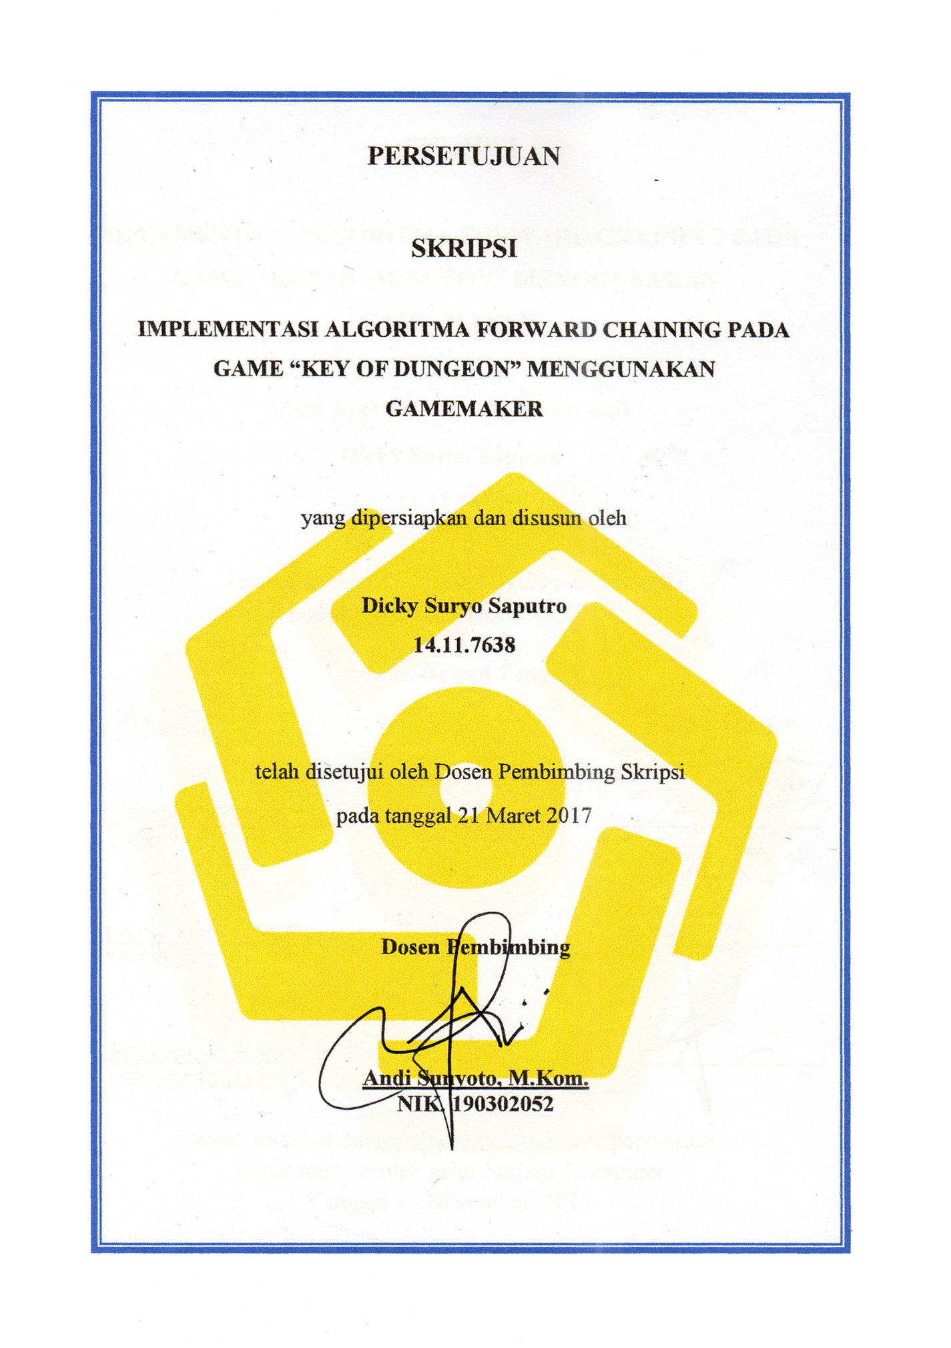**

# D:\skripsi\yudisium\scan pengesahan.png

# PERNYATAAN

Saya yang bertanda tangan di bawah ini menyatakan bahwa, skripsi ini merupakan karya saya sendiri (ASLI), dan isi dalam skripsi ini tidak terdapat karya yang pernah diajukan oleh orang lain untuk memperoleh gelar akademis di suatu institusi pendidikan tinggi manapun, dan sepanjang pengetahuan saya juga tidak terdapat karya atau pendapat yang pernah ditulis dan/atau diterbitkan oleh orang lain, kecuali yang secara tertulis diacu dalam naskah ini dan disebutkan dalam daftar pustaka.

Segala sesuatu yang terkait dengan naskah dan karya yang telah dibuat adalah menjadi tanggung jawab saya pribadi.

Yogyakarta, 13November 2017

Dicky Suryo Saputro

NIM. 14.11.7638

# MOTTO

“I am good at creating problems, suggesting high level conspiracies, cursing, spell-casting and pretending to be a genius. I love watching people from a safe distance and sometime I would like to insult their intelligence.” –Jim Geovedi

**PERSEMBAHAN**

Saya mempersembahkan skripsi ini kepada semua pihak yang terlibat secara langsung maupun tidak langsung dalam proses pembuatan skripsi.

1. Tuhan Yang Maha Esa yang memberikan segala nikmat dan kasih sayangnya sampai sejauh ini.
2. Kedua orang tua saya, yang selalu mendoakan, membuat semangat dan memberikan uang jajan.
3. Bapak Andi Sunyoto, M.kom. yang telah membimbing saya dari awal sampai akhir proses pembuatan skripsi.
4. Dosen-dosen Universitas AMIKOM Yogyakarta yang telah memberikan banyak ilmu selama kuliah.
5. Niken Dyan Kusumastuti yang selalu mendoakan, memberikan support dan waktunya dalam pembuatan skripsi ini.
6. Sahabat saya Muhammad David dan teman-teman Panti dan yayasan yang telah mendoakan dan memberi semangat.
7. Teman-teman IOSTREAM yang telah menemani dari awal kuliah sampai selesai. Semoga kita semua selalu bahagia dan menjadi pribadi yang lebih baik lagi.

# KATA PENGANTAR

Puji dan syukur saya panjatkan kepada Tuhan Yang Maha Esa yang telah memberikan rahmat, hidayah dan kekuatan sehingga saya dapat menyelesaikan skripsi yang berjudul Implementasi Logika Forward Chaining Pada Game Key Of Dungeon Menggunakan Game Maker.

Skripsi ini saya buat guna menyelesaikan studi jenjang Strata Satu (S1) pada program studi Teknik Informatika fakultas Ilmu Komputer Universitas AMIKOM Yogyakarta. Selain itu juga merupakan suatu bukti bahwa mahasiswa telah menyelesaikan kuliah jenjang program strata 1 dan untuk memperoleh gelar Sarjana Komputer.

Dengan selesainya skripsi ini, Maka pada kesempatan ini saya mengucapkan terima kasih kepada :

1. Bapak Prof. Dr. M. Suyanto, MM. selaku Rektor Universsitas AMIKOM Yogyakarta.
2. Ibu Krisnawati, S.Si, M.T. selaku Dekan Fakultas Ilmu Komputer Universitas Amikom Yogyakarta.
3. Bapak Andi Sunyoto, M.kom. selaku dosen pembimbing yang selalu bijaksana memberikan bimbingan, nasehat serta waktunya selama penulisan skripsi ini.
4. Dosen Penguji (Ferry Wahyu Wibowo, S.Si., M.Cs. Dhani Ariatmanto, M.Kom) dan segenap Dosen dan Karyawan Universitas AMIKOM Yogyakarta yang telah berbagi ilmu dan pengalamanya.
5. Kedua orang tua saya yang telah mendoakan, mendukung dan memberikan semangat.
6. Saudara-saudara yang senantiasa mendoakan, memberi semangat dan bantuan.
7. Teman-teman IOSTREAM yang telah menemani selama proses perkuliahan.
8. Semua pihak yang telah membantu baik secara langsung maupun tidak langsung.

Semoga Allah Subhanahu wata'ala memberikan balasan yang lebih kepada semua yang telah ikut membantu saya dan menyelsaikan skripsi ini. Demi perbaikan selanjutnya, saran

dan kritik yang membangun akan diterima dengan senang hati dan rasa terima kasih. Semoga skripsi ini dapat bermanfaat bagi saya dan kita semua.

Yogyakarta, 13November 2017

Dicky Suryo Saputro

**DAFTAR ISI**

LEMBAR JUDUL i

PERSETUJUAN ii

PENGESAHAN iii

PERNYATAAN KEASLIAN iv

MOTTO v

PERSEMBAHAN vi

KATA PENGANTAR vii

DAFTAR ISI ix

DAFTAR TABEL xii

DAFTAR GAMBAR xiii

INTISARI xv

*ABSTRACT* xvi

BAB 1 PENDAHULUAN 1

1.1 Latar Belakang 1

1.2 Rumusan Masalah 2

1.3 Batasan Masalah 3

1.4 Maksud dan Tujuan Penelitian 3

1.5 Manfaat Penelitian 3

1.5.1 Bagi Penulis 3

1.5.2 Bagi UNIVERSITAS AMIKOM YOGYAKARTA 4

1.5.3 Bagi Masyarakat umum dan IT 4

1.6 Metode Penelitian 4

1.7 Sistematika Penulisan 5

BAB II LANDASAN TEORI 8

2.1 Tinjauan Pustaka 8

2.2 Kecerdasan Buatan 9

2.3 Pengertian *Forward Chaining* 10

2.4 *Game* 11

2.4.1 *Game Adventure* 11

2.4.2 *Single Player* 11

2.4.3 Elemen Dasar *Game* 11

2.4.4 Bot 13

2.5 *Game Maker Studio* 13

2.6 Analisis Kebutuhan 15

2.6.1 Kebutuhan Fungsional 15

2.6.2 Kebutuhan Non – Fungsional 15

BAB 3 ANALISIS DAN PERANCANGAN SISTEM 17

3.1 Analisis Game 17

3.1.3 Analisa Kebutuhan Fungsional 19

3.1.4 Kebutuhan Non Fungsional 20

3.1.5 Analisis Kelayakan 21

3.2 Analisis *Game* yang dikembangkan 23

3.2.2 Design 23

3.2.2.1 Pengembangan Cerita 24

3.2.2.2 Struktur Navigasi 24

3.2.2.3 Design Karakter 25

3.2.2.4 Design Menu Utama 26

3.2.3 Perancangan Kecerdasan Buatan 27

3.2.3.1 Basis Pengetahuan 27

3.2.3.2 Rule Level 1 34

3.2.3.3 Rule Level 2 34

3.2.3.4 Rule Level 3 35

BAB IV HASIL DAN PEMBUATAN 38

4.1 Pembuatan *Game* 38

4.1.1 GameMaker Studio 38

4.1.1.1 Pembuatan Project 38

4.1.1.2 Sprites 39

4.1.1.3 Sound 40

4.1.1.4 Background 40

4.1.1.5 Object 42

4.1.1.6 Event Object 42

4.1.1.7 Room 43

4.1.1.7 Game Setting 44

4.1.1.9 Membuat File Installer \*.exe 44

4.2 Pembahasan Tampilan Game 47

4.2.1 Tampilan Menu Utama 47

4.2.2 Halaman Help 47

4.2.4 Halaman *About* 49

4.2.5 Halaman Permainan 49

4.2.6 *Pause Game* 52

4.2.7 *Game Over* 52

4.3 Pembahasan Kecerdasan Buatan 53

4.3.1 Level 1 53

4.3.2 Level 2 56

4.3.2 Level 3 59

4.4 Pembahasan Kode Program 62

4.4.1 Menu Utama 62

4.4.2 Room 64

4.4.2.1 Pohon 64

4.4.2.2 Enemy Melee / Musuh dengan Pedang 65

4.4.2.3 Enemy Magic 69

4.4.2.4 Enemy Melee & Magic 74

4.4.2.5 Wall 78

4.4.2.6 Grass 78

4.4.2.6 Teleport Base 80

4.5 Hasil 81

4.6 Testing 85

4.6.2 *Testing Game* 89

4.6.3 *Testing* Kecerdasan Buatan 90

BAB V PENUTUP 93

5.1 Kesimpulan 93

5.2 Saran 94

DAFTAR PUSTAKA 96

**DAFTAR TABEL**

Tabel 3.1 Perbandingan game sejenis dengan game yang di kembangkan………….....19

Tabel 3.2 Rancangan DesignKarakter…………………………………………..25

Tabel 3.3 Daftar Action Enemy………………………………………………………...28

Tabel 3.4 Daftar Premis………………………………………………………………...28

Tabel 3.5 Daftar Enemy………………………………………………………………...29

Tabel 3.6 Daftar Rule…………………………………………………………………...30

Tabel 4.1 Hasil pengujian game dengan whitebox………….…….……….....…88

Tabel 4.2 Tabel Game Blackbox Testing Game………………………………………..89

Tabel 4.3 Tabel Game Blackbox Testing AI……………………………………………90

**DAFTAR GAMBAR**

Gambar 3.1 Tampilan game Legend of Zelda ………………………………….....18

Gambar 3.2 Flowchart Game Key of Dungeon 23

Gambar 3.3 Struktur Navigasi Game Key of Dungeon 25

Gambar 3.4 Rancangan menu utama 27

Gambar 3.5 flowchart *game* level 1 34

Gambar 3.6 flowchart *game* level 2 35

Gambar 3.7 flowchart *game* level 3 36

Gambar 4.1 Tampilan Create New Project Game Maker Studio 39

Gambar 4.2 Load Sprite Karakter Enemy level 1 40

Gambar 4.3 Import File Suara(Load Sound) 41

Gambar 4.4 Load Background Level1 41

Gambar 4.5 Create Object Player 42

Gambar 4.6 Pilihan Event pada Object Player 43

Gambar 4.7 Room level 1 44

Gambar 4.8 Global Setting Game “Key of Dungeon” 45

Gambar 4.9 Pilih Target Windows 45

Gambar 4.10 Pilih lokasi Penyimpanan file \*.exe hasil kompilasi 46

Gambar 4.11 Compile Form 47

Gambar 4.12 Halaman Menu Utama “Key of Dungeon” 48

Gambar 4.13 Halaman *Menu* *Help* “Key of Dungeon” 48

Gambar 4.14 Tampilan About 49

Gambar 4.15 Tampilan level 1 50

Gambar 4.16 Tampilan Level 2 51

Gambar 4.17 Tampilan Level 3 51

Gambar 4.18 tampilan Pause Game Key of Dungeon 52

Gambar 4.19 Tampilan Game Over. 53

Gambar 4.30 Tampilan Enemy bergerak kekanan 56

Gambar 4.31 Tampilan musuh level 2 menyerang dengan Ice 59

Gambar 4.20 Tampilan ketika musuh level1 menyerang 69

Gambar 4.21 Tampilan serangan enemy magic 73

Gambar 4.21 Tampilan Rumput 80

xiii

Gambar 4.22 Tampilan License agreement 82

Gambar 4.23 Tampilan Choose Component 82

Gambar 4.24 Tampilan Choose Location 83

Gambar 4.25 Tampilan Instalasi selesai 84

Gambar 4.25 Tampilan akhir instalasi 84

Gambar 4.26 Tampilan *main menu* testing ada Windows 10. 85

**INTISARI**

Game adalah sebuah program yang di rancang untuk menghibur seseorang di waktu luang.game pun juga memiliki jenis" yang berbeda seperti RPG,Action Game,Adventure game ,dan lain lain.setiap game juga memiliki keunikan masing seperti yang akan di buat oleh penulis yang lebih menekan kan penggunaan algroitma forward chaining untuk kecerdasan buatannya pada musuh dalam game.membuat Seakan – akan musuh memiliki fikiran sendiri untuk bergerak dan menyerang pemain.

Game yang dibuat bergenre RPG yang berjudul “Key Of Dungeon” tentang seseorang yang terpenjara dan harus keluar dengan menemukan sebuah kunci yang di bawa oleh musuh. player harus melawan semua musuh dan kunci akan di temukan.setiap level memiliki kesulitan yang berbeda.Pemain akan di serang dengan Spell atau kekuatan magic untuk melawan musuh yang bisa di temukan di arena.

***ABSTRACT***

*Game is a program designed to entertain someone in the spare time.game also has a different kind of "RPG, Action Game, Adventure Game, and so on. Each game also has a uniqueness that will be created by more authors the song will use algroitma forward chaining for its artificial intelligence in game game. Make as if the enemy has his own mind to move and attack the players.*

*The RPG genre game entitled "Key Of Dungeon" about a person who is imprisoned and must come out by finding a key that the enemy carries. players have to fight all enemies and keys will be found. each level has different difficulties. The player will be aided with spells or magic powers to fight enemies that can be found in the arena.*

**Keyword :** *artificial, intelligence, game, enemies, players, adventure*

BAB 1

PENDAHULUAN

## Latar Belakang

Saat ini perkembangan dunia komputer telah mencapai tahap yang luar biasa. Salah satu tandanya adalah dengan adanya sebuah system komputer yang mampu berpikir layaknya manusia dengan menerapkan dasar-dasar dari algoritma *Artificial Intelligence* (AI) atau kecerdasan buatan. AI merupakan bagian dari ilmu komputer yang khusus di tujukan dalam perancangan otomatisasi tingkah laku cerdas dalam system kecerdasan komputer.

 Kecerdasan diciptakan dan dimasukkan ke dalam suatu mesin (komputer) agar dapat melakukan pekerjaan seperti yang dapat dilakukan manusia. Beberapa macam bidang yang menggunakan kecerdasan buatan antara lain sistem pakar, permainan komputer (*games*), jaringan syaraf tiruan dan robotika.

Perkembangan kecerdasan buatan di dunia internasional khususnya di negara-negara barat telah menciptakan teknologi yang mampu menyaingi bahkan melebihi kecerdasan manusia. Mereka telah menciptakan berbagai teknologi menggunakan AI mulai dari sistem pakar, sistem penunjang hingga *game*. Namun pengembangan kecerdasan buatan dalam dunia game ini masih sangat minim dilakukan di Indonesia khususnya di Universitas Amikom Yogyakarta. Hal itu dapat kita lihat dengan minimnya karya-karya ilmiah (khususnya pada Skripsi dan Tugas Akhir) dan peneiitian-penelitian mengenai pengimplementasian algoritma kecerdasan buatan dalam sebuah game.

Sebuah *Non Player Character* (NPC) adalah karakter *video game* yang di kendalikan oleh AI dan bukan oleh seorang pemain. Kecerdasan buatan ini di tanamkan kedalam NPC dengan Algoritma tertentu sehingga menghasilkan suatu perilaku yang diharapkan.

Algoritma *Forward Chaining* merupakan salah satu *Rule-based System* yang pada dasarnya terdiri dari kumpulan pernyataan “if…then”. Didalam *game* , *Rule-base System* digunakan pada NPC dengan 2 tujuan yang berbeda. Algoritma *Forward Chaining* akan menentukan perilaku dari NPC untuk mencapai tujuannya.

Algoritma *Forward Chaining* adalah perunutan yang di mulai dengan menampilkan kumpulan data atau fakta yang meyakinkan menuju konklusi akhir.

Dengan ini penulis mengambil judul penelitian “IMPLEMENTASI ALGORITMA *FORWARD CHAINING* PADA GAME KEY OF DUNGEON MENGGUNAKAN GAME MAKER”. Diharapkan akan memberi sumbangan pengetahuan terhadap dunia kecerdasan buatan dalam dunia *game* di Indonesia khususnya di Universitas Amikom Yogyakarta, sehingga kedepannya akan lebih banyak penelitian-penelitian mengenai kecerdasan buatan dalam dunia *game*.

## Rumusan Masalah

Berdasarkan pada latar yang telah dikemukakan, maka permasalahan yang dapat dirumuskan:

1. Apakah algoritma *Forward Chaining* dapat diterapkan pada sebuah game?
2. Bagaimana penerapan Forward Chaining pada game *key of dungeon?*

## 1.3 Batasan Masalah

Beberapa batasan masalah yang di gunakan dalam penelitian ini adalah sebagai berikut :

1. Pembuatan *enemy game* menggunakan Algoritma *Forward chaining*
2. *Game* berbasis *Desktop*
3. *Game* *Single Player* dan di mainkan secara *offline*
4. *Game* memiliki 3 level
5. Tidak membahas *Design Graphic*
6. Tidak mencakup pada tahap publikasi
   1. **Maksud dan Tujuan Penelitian**

Berdasarkan perumusan masalah yang telah diuraikan, penelitian ini dimaksudkan untuk melakukan implementasi sebuah algoritma kecerdasan buatan pada permainan *Key of Dungeon* dengan tujuan yaitu memberi inovasi dan inspirasi kepada developer game

## 1.5 Manfaat Penelitian

Manfaat yang dapat diperoleh dari hasil penelitian ini adalah :

### 1.5.1 Bagi Penulis

1. Penerapan ilmu pengetahuan yang pernah di peroleh saat kuliah
2. Pembuatan karya ilmiah sebagai bukti turut berperan serta dalam pengembangan Game masa kini
3. Prasyarat kelulusan program studi strata 1 jurusan Teknik Informatika UNIVERSITAS AMIKOM YOGYAKARTA untuk memperoleh gelar Sarjana Komputer (S.kom)

### 1.5.2 Bagi UNIVERSITAS AMIKOM YOGYAKARTA

1. Dokumentasi karya ilmiah mahasiswa dalam bentuk laporan Skripsi.
2. Referensi penulisan karya ilmiah dalam bentuk laporan Skripsi bagi mahasiswa S1 Teknik Informatika yang sedang mengambil mata kuliah Skripsi

### 1.5.3 Bagi Masyarakat umum dan IT

1. Pemicu semangat untuk mengembangkan *Game desktop*
2. Media pengetahuan tentang pembuatan *Game Desktop*

1.6 **Metode Penelitian**

Adapun metode penelitian yang digunakan dalam pembuatan *game* *Key of Dungeon* adalah sebagai berikut :

1. **Studi Literatur**

Mencari informasi berupa text dan konsep-konsep yang berkaitan dengan proses pembuatan *game* menggunakan Game *Maker Studio* sebagai referensi dalam proses pembuatan.

1. **Analisis dan perancangan**

Pada tahap ini dilakukan perancangan *game* “*Key Of Dungeon*“ dengan menggunakan *Game Maker*

1. **Implementasi**

Pada implementasi game disesuaikan dengan perancangan *game*, guna mengetahui apakah *game* sudah bekerja sesuai yang diharapkan.

1. **Pengujian**

Menguji apakah *game* yang telah dibuat bisa berjalan sesuai dengan yang diinginkan dengan menggunakan metode *white box dan blackbox testing*.

1. **Penulisan laporan**

Penulisan laporan dikerjakan dalam akhir penelitian sebagai penjelasan dari awal proses pengerjaan mulai dari tahap perancangan, pelaksanaan hingga pengujian.

**1.7 Sistematika Penulisan**

Sistematika penulisan laporan yang merupakan laporan analisa hasil penelitian terdiri atas :

1. **BAB I PENDAHULUAN**

Bab ini memuat latar belakang masalah, rumusan masalah , batasan masalah , tujuan penelitian, manfaat penelitian, metode penelitian, dan sistematika penulisan.

1. **BAB II LANDASAN TEORI**

Dalam bab ini menjelaskan konsep dasar *game,* teori algoritma yang digunakan sebagai landasan dasar dalam pembuatan *game*, serta beberapa penjelasan mengenai perangkat lunak dan algoritma yang digunakan.

1. **BAB III ANALISIS DAN PERANCANGAN**

Bab ini membahas mengenai analisa dan identifikasi permasalahan yang ada serta perancangan pembuatan game.

1. **BAB IV IMPLEMENTASI DAN PEMBAHASAN**

Bab ini membahas aplikasi game secara keseluruhan , dari tahap penelitian sampai pembuatan *game*, serta hasil testing dan implementasi algoritma dari game yang dibuat

1. **BAB V PENUTUP**

Bab ini menjelaskan mengenai kesimpulan dan saran dari hasil penelitian dan sebagai bahan peninjuan selanjutnya.

BAB II

LANDASAN TEORI

## 2.1 Tinjauan Pustaka

“Tinjauan Pustaka” mempunyai arti peninjauan kembali pustaka-pustaka yang terkait(*review of related literature*).Tinjauan dari Tinjauan Pustaka adalah mengungkapkan penelitian-penelitian yang serupa dengan penelitian yang akan penulis lakukan. Dalam hal ini, diperlihatkan pula cara penilitan-penelitian tersebut menjawab permasalahan dan merancang metode penelitiannya, dan membantu memberi gambaran tentang metode dan teknik yang di pakai dalam penelitian yang mempuyai permasalahan serupa atau mirip yang penulis hadapi

Penulis melakukan tinjauan pustaka dari beberapa skripsi/tugas akhir sebagai bahan perbandingan yaitu :

1. Skripsi Triscision Bastiyanto, yang berjudul implementasi *Game Maker Studio* Pada Pembuatan *game* Cockroach Killer Berbasis Android. Game ini mengangkat cerita membunuh beberapa kecoa yang muncul dari bagian atas layar dan kecoa dapat bergerak ke segala arah. *Game* ini bertemakan *Casual Game* (*genre* *game* dimana pemain atau user tidak perlu memiliki keahlian khusus serta dapat dimainkan oleh semua usia).[1]

2. Dalam Naskah publikasi yang berjudul “Kecerdasan Buatan pada *Game Escape Alcatraz*”, Aan Fadhil mencoba menerapkan logika *Fuzzy* pada *Game* “Escape Alcatraz”. Logika *fuzzy* yang di terapkan pada game ini merupakan bentuk dari optimasi dari perilaku bot sebagai musuh. Penerapan logika fuzzy pada *Game* ini menghasilkan penentuan perubahan perilaku sipir penjara (bot) dari satu mode ke mode yang lain.sehingga terbentuk sebuah aturan kapan sipir penjara(bot) menjadi mode patrol atau siaga bahkan menjadi mode pengejaran.

3. Skripsi Nanda Okta Pratama yang berjudul “Sistem Pakar Dianogsa Dan Penyembuhan Pada Tanaman Padi Menggunakan Algoritma *Forward Chaining*”. Aplikasi ini mendianogsa Tanaman yang diserang hama dengan melihat gejala gejala. Dan gejala tersebut merupakan fakta yang akan di olah kedalam aplikasi yang menggunakan algoritma *Forward Chaining*, setelah di proses aplikasi akan menampilkan hasil dianogsa beserta nilai kepastian dan juga system dapat membantu masyarakat dalam mendeteksi hama yang terjadi [2]

Dari ketiga pilihan diatas , penulis dapat mengembangkan konsep untuk menentukan kemampuan NPC dalam penelitian ini. NPC akan memiliki perilaku maju atau mundur dan kemampuan untuk melakukan pengejaran ataupun penyerangan sesuai dengan hasil yang didapatkan dari parameter input berupa *range ,life, dan mana* . semua ini dapat di gunakan untuk mengembangkan sebuah konsep dalam menentukan tingkat kesulitan permainan.

## 2.2 Kecerdasan Buatan

Kecerdasan buatan adalah seni dalam membuat mesin yang mampu menjalankan fungsi – fungsi yang membutuhkan kemampuan intelegensi layaknya manusia.[3]

Artifical Intelligence(AI) atau kecerdasan buatan dapat didefinisikan sebagai cabang sains computer yang mempelajari otomatisasi tingkah laku cerdas(intelligent).[3]

## 2.3 Pengertian *Forward Chaining*

*Forward Chaining* / Runut maju berarti menggunakan himpunan aturan kondisi-aksi. Dalam metode ini, data yang digunakan untuk menentukan aturan mana yang akan dijalankan, kemudian aturan tersebut dijalankan, mungkin proses menambahkan data ke memori kerja. Proses diulang sampai ditemukan suatu hasil. Metode inferensi runut maju cocok digunakan untuk menangani masalah pengendalian(controlling) dan peramalan (prognosis).

Contoh kasus yang menggunakan metode inferensi runut maju dalam pembuatan *game* sebagai berikut : ingin diperoleh konklusi dari daftar konklusi yang ada berdasarkan premis-premis dalam aturan dan fakta yang terjadi didalam game. Berikut ini adalah daftar aturannya :

* Aturan 1 : Jika premis 1 Dan Premis 2 Dan Premis 3 Maka Konklusi 1
* Aturan 2 : Jika Premis 2 Dan Premis 3 Dan Premis 4 Maka Konklusi 2
* Aturan 3 : Jika Premis 2 Dan Premis 3 Dan Premis 5 Maka Konklusi 3
* Aturan 4 : JIka Premis 1 Dan Premis 4 Dan Premis 5 Dan Premis 6 Maka Konklusi 4

## 2.4 *Game*

Permainan komputer (*computer game*), atau yang lebih dikenal sebagai permainan/game adalah aplikasi hiburan dengan sejumlah standard aturan untuk mengatur perkembangan sesi, yang memiliki nilai kuantitatif tentang kesuksesan dan kegagalan saat memainkannya [4]

### 2.4.1 *Game Adventure*

*Game* memiliki beberapa genre, salah satu dari bermacam-macam *genre* *game* adalah *game* petualangan atau istilah populernya adalah *Adventure Game*.

*Game* petualangan (*Adventure Game*) adalah permainan berbasis cerita yang di sertai puzzle-solving dan eksplorasi.[5] Permainan berakhir ketika pemain sudah mencapai akhir dari cerita yang ingin di sampaikan. Tujuan utama dari game petualangan adalah menyelesaikan tugas tugas yang di berikan dalam permainan

### 2.4.2 *Single Player*

*Single player* *game* adalah permainan yang inputnya hanya berasal dari satu pemain selama sesi permainan. *Single player game* biasanya diartikan sebagai game yang hanya bisa di mainkan oleh satu orang[6]

### 2.4.3 Elemen Dasar *Game*

Menurut Teresa Dillion elemen-elemen dasar sebuah game adalah[9] :

1. **Rule**

Rule merupakan aturan perintah,cara menjalankan,fungsi objek dan karakter di dunia *game*. Dunia *game* bisa berarti pulau , dunia khayal dan tempat sejenis yang di pakai sebagai setting dalam permainan.

1. **Plot**

Plot berisi informasi tentang hal-hal yang akan dilakukan oleh pemain dalam game atau perintah tentang hal yang harus dicapai dalam game.

1. **Tema**

Dalam game, tema game lebih cenderung kepada game genre game , yaitu berisikan informasi mengenai jenis game.

1. **Karakter**

Pemain sebagai karakter utama maupun karakter yang lain yang memiliki ciri dan sifat tertentu.

1. **Objek**

Hal yang di gunakan untuk memecahkan masalah, ada kalanya pemain harus punya keahlian dan pengetahuan untuk bisa memainkannya.

1. **Teks, Grafik, dan suara**

Game merupakan kombinasi dari media teks, grafik maupun suara.

1. **Animasi**

Animasi ini selalu melekat pada dunia game, khususnya untuk gerakan karakter, property dan objek

1. ***User Interface***

Merupakan fitur-fitur yang mengkomunikasikan user dengan game.

### 2.4.4 Bot

Bot merupakan salah satu bentuk implementasi AI pada *game* . Bot merupakan karakter dengan kecerdasan buatan yang dapat bertindak seperti manusia sehingga dapat membuat game menjadi lebih menantang dan menyenangkan. Dengan AI , karakter bot dapat dibuat sebagai musuh, teman, atau karakter netral didalam game.

## 2.5 *Game Maker Studio*

*Game maker Studio* adalah sebuah *software* untuk membuat game game atau game engine. Software ini dibuat oleh YoYo Games Ltd. *GameMaker studio* ini bisa dipakai untuk level pemula maupun professional, yang memungkinkan mereka membuat game casual dan social untuk iOs,Android,Desktop, dan Web(HTML5) dalam waktu singkat dan memerlukan sedikit biaya.

Berikut ini adalah fitur-fitur yang ada dalam software GameMaker Studio :

1. ***Multi-format Export***

Ketika di kombinasikan dengan modul ekspor tambahan GameMaker Studio dapat mengambil basis kode tunggal pada game yang dibuat pengembang dan menghasilkan file .exe yang siap untuk dijalankan dan aplikasi yang siap dijual untuk beberapa *platform* dengan satu klik. Dengan fitur pilihan yang sudah ada pengembang tinggal memilih game yang dibuat akan dimainkan di Windows 7, Windows 8 , Mac OS x, iOs , Android, Html 5 dan Windows Phone 8.

1. ***Developer Service Portal* (DSP)**

Untuk memudahkan menghasilkan uang dan menganalisis *game* pengembang, *GameMaker Studio* memberikan akses untuk menghilangkan kendala teknis dalam menghubungkan pengembang dengan beberapa pengiklan besar, analisis dan jasa dalam *mobile* dan web.

1. ***Integrated Development Environment* (IDE)**

*GameMaker* *Studio* IDE memiliki semua yang pengembang butuhkan baik dalam huruf , suara, gambar, dan music, serta sumberdaya lainnya yang mungkin pengembangan butuhkan dalam membuat game. Hal ini memungkinkan pengembangan untuk menentukan entitas permainan, yang dikenal sebagai “objek”, dan perilaku mereka secara intuitif, cara event berjalan, dan cara yang mudah dalam menggunakannya yaitu dengan melakukan drag and drop.

1. ***Powerful Scripting Language* – GML**

Dengan GameMaker Studio *built in* GameMaker Language (GML), pengembang dapat mengontrol setiap detail dari game yang di buat seperti : penemuan objek, physcs, interaksi objek, partikel , struktur data,dan lain-lain.

Dan jika pengembang merasa itu semua belum cukup untuk game yang di buat , pengembang dapat dengan mudah mengembangkan *GameMaker Studio* dengan menggunakan GML, *extensions*, atau pengembang bisa membuat sendiri, seperti menambahkan social media, system oembayaran atau fitur-fitur lain yang pengembang inginkan

1. **Team Features**

*GameMaker Studio* juga mencakup *comprehensiv*e *control* *scheme*, yaitu untuk membuat proyek yang dilakukan dengan tim lebih mudah dari sebelumnya. Saat memasukan subversion(SVN), dan dengan berbagai solusi yang di tawarkan *GameMaker Studio* ini maka *software* ini sangat bagus untuk mengembangkan proyek dalam sebuah tim *developer*.

## 2.6 Analisis Kebutuhan

### 2.6.1 Kebutuhan Fungsional

Kebutuhan fungsional adalah jenis kebutuhan yang berisi proses-proses apa saja yang nantinya dilakukan oleh system. Kebutuhan fungsional juga berisi informasi – informasi apa saja yang harus ada dan di hasilkan oleh system.

### 2.6.2 Kebutuhan Non – Fungsional

Kebutuhan non fungsional (non functional requirements) adalah tipe kebutuhan yang berisi property perilaku yang dimiliki oleh *system*

1. Kebutuhan Hardware

Hardware atau perangkat keras computer adalah alat pengolah data yang bekerja secara elektronis dan otomatis. *Computer* merupakan system karena merupakan sekumpulan obyek yang berhubungan dan bekerjasama untuk menghasilkan sesuatu yang diinginkan manusia.

1. Kebutuhan Software

Software atau perangkat lunak computer adalah komponen – komponen dalam system pengolahan data yang berupa program – program untuk mengontrol kerja system computer.

1. Kebutuhan Brainware

*Brainware* adalah manusia yang mengontrol penggunaan *system computer* yang didalamnya terdapat *software* sebagai program yang digunakan untuk mengolah data.

BAB 3

ANALISIS DAN PERANCANGAN SISTEM

## 3.1 Analisis Game

Analisis game merupakan analisis yang dilakukan melalui analisis masalah, analisis game sejenis,analisis game yang akan dikembangkan, analisis kebutuhan fungsional, dan analisis kebutuhan non fungsional. Analisis masalah merupakan analisis terhadap masalah – masalah yang muncul dalam penelitian ini. Analisis game sejenis dilakukan dengan observasi langsung terhadap game-game sejenis. Analisis game yang akan dikembangkan merupakan analisis terhadap game yang akan dibangun. Analisis kebutuhan non-fungsional merupakan analisis yang meliputi perangkat keras dan perangkat lunak yang digunakan. Anilis kebutuhan fungsional merupakan kebutuhan yang terkait dengan fungsi produk.

* + 1. **Analisis Masalah**

Pada tahap analisis masalah, ditemukan berbagai masalah muncul, diantaranya :

1. Penggunaan fungsi movement Enemy

Banyak pilihan untuk menggerakan sebuah NPC. Fungsi yang biasanya di gunakan adalah path finding akan tetapi path finding tidak dapat bergerak dengan leluasa hanya sebatas garis yang ditentukan. Di tugas akhir ini penulis akan menggunakan metode lain yaitu menggunakan algoritma kecerdasan buatan Forward chaining agar enemy bisa bergerak leluasa tidak seperti menggunakan path finding.

**3.1.2 Analisa Game Sejenis**

Pada tahap ini dilakukan penelitian terhadap game-game sejenis lain. Tujuan dari analisis ini adalah mendaptkan konsep permainan yang banyak digunakan oleh game – game sejenis yang telah ada. Berikut ini adalah game yang dipilih sebagai referensi :

a. Legend Of Zelda

Game ini adalah game bergenre Adventure. game ini menceritakan seorang hero yang harus menyelamatkan putri kerajaan. Untuk menyelamatkan putri player harus melewati beberapa level yang tersedia. Musuh di gerakan menggunakan path finding terlihat pada pergerakan musuh yang hanya bergerak di area tertentu lihat gambar 3.1.

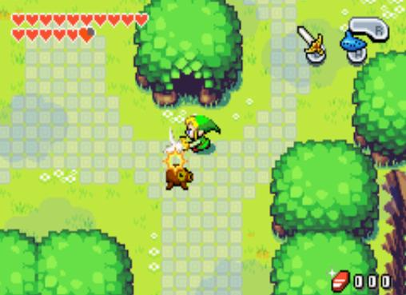

Gambar 3.1 tampilan game Legend Of Zelda

Perbandingan Game Legend of Zelda dan game yang akan di kembangkan dijelaskan pada table 3.1 berikut ini :

**Tabel 3.1 Perbandingan game sejenis dengan game yang dikembangkan**

|  |  |  |  |
| --- | --- | --- | --- |
| No. | Perbandingan | Game Legend of Zelda | Game yang akan dikembangkan |
| 1. | Jenis game | Adventure Game | Adventure Game |
| 2. | Karakter | 1 karakter utama | 1 Karakter utama |
| 3. | Tampilan | 2 dimensi | 2 dimensi |
| 4. | Tingkat Kesulitan | 5 Level | 3 Level |
| 5. | Platform | *Game boy advance* | *Desktop* |
| 6. | *Player* | *Single Player* | *Single Player* |
| 7. | *Movement* | *Path Finding* | *Artifical Intellegence* |

### 3.1.3 Analisa Kebutuhan Fungsional

Kebutuhan fungsional adalah kebutuhan yang terkait dengan fungsi produk. Kebutuhan – kebutuhan fungsional dari game *Key* *Of Dungeon* adalah :

1. Dapat menampilkan menu utama sebelum memulai.
2. Terdapat Pilihan untuk keluar dari *Game*.
3. Terdapat pilihan mulai permainan.
4. *Game* dapat di pause
5. Saat game di *pause* terdapat pilihan untuk resume atau kembali ke menu utama.
6. *Game* dapat menampilkan panduan untuk pemain,untuk dapat lebih memudahkan tentang aturan dan cara bermain melalui menu bantuan.
7. *Game* dapat memunculkan 3 macam musuh yang berbeda yaitu musuh dengan senjata melee,magic, dan gabungan antara keduanya.
8. *Game* memiliki 3 level yang bisa di mainkan. Untuk bermain di level selanjutnya pemain harus memenuhi syarat yang telah di tentukan pada setiap level.

### 3.1.4 Kebutuhan Non Fungsional

Analisis kebutuhan non fungsional merupakan analisis yang berisi property apa saja yang digunakan oleh *system*. Analisis kebutuhan non fungsional juga bertujuan untuk memenuhi kebutuhan *hardware*, *software*, dan *brainware*.

Kebutuhan non fungsional yang di butuhkan antara lain :

1. **Perangkat Keras**
2. Intel(R) Core(TM) i5-5200 CPU @ 2.7GHz(4PUs)
3. Memory 4GB
4. VGA NVDIA Geforce GT 930M
5. Hardisk 500 GB
6. **Perangkat Lunak**
7. OS Windows 10
8. *GameMaker Studio*
9. *Adobe Photoshop*
10. **Sumber Daya Manusia**

Sumber daya manusia adalah orang yang terlibat pada saat perancangan , pembuatan,dan implementasi. Sumber daya manusia yang di butuhkan dalam pembuatan dan implementasi *game* Key of Dungeon antara lain :

1. **Sistem Analis**

Dalam game ini system analisis berperan dalam membuat konsep game, merancang spesifikasi system dan merancang flowchart game

1. **Desain Grafis**

Desainer Grafis dalam *game* ini bertugas mendesain dan membuat karakter , *background*,l*ogo*,dan desain antar muka

1. **Programmer**

Programmer dalam game ini bertugas mengubah spesifikasi system yang di berikan oleh system yang diberikan oleh *system* analis dan desain yang diberikan oleh desainer grafis kedalam instruksi yang bisa dijalankan oleh computer hingga menjadi sebuah aplikasi *gam*e Key of Dungeon

1. **Pengguna Game**

Semua orang yang mengoperasikan aplikasi *game* Key of Dungeon

### 3.1.5 Analisis Kelayakan

Analisis kelayakan *system* pada perancangan *game* ini digunakan untuk menentukan kemungkinan *game* key of dungeon ini layak untuk di lanjutkan dan dikembangkan atau tidak. Adapun beberapa kriteria kelakayan yang akan di tinjau yaitu :

1. **Analisis Kelayakan Teknologi**

Dari segi teknologi, *game* ini telah layak digunakan, dikarenakan perangkat keras dan perangkat lunak untuk membuat game ini sudah banyak di pasaran dan juga banyak pihak yang telah menyediakan. Selain itu game ini juga mudah dioperasikan

1. **Analisis Kelayakan Operasional**

Dari segi operasional, game ini dikatakan layak karena tidak membutuhkan memori yang besar untuk menjalankan game ini, sehingga masyarakat yang memiliki *computer* berspesifikasi rendah dapat menginstal game ini.

1. **Analisis Kelayakan Hukum**

Dari segi kelayakan hokum, *game* ini dapat dikatakan layak, karena tidak ada unsur pelanggaran hokum yang mengandung unsur sara dan pornografi. Software yang djgunakan dalam pembuatan game ini belum sepenuhnya asli atau original dan masih menggunakan software bajakan, sehingga dari segi hokum belum bisa dikatakan layak.

1. **Analisis Kelayakan Ekonomi**

Dari segi ekonomi, game ini dapat dikatakan layak karena untuk membuat dan menjalankan game ini tidak memerlukan dana operasional yang besar.

## 3.2 Analisis *Game* yang dikembangkan

*Game* *key* *of dungeon* adalah *game* berbasis desktop yang bergenre *RPG ,* yang memiliki konsep permainan dengan cara permain harus bertahan hidup dan melawan musuh yang telah disediakan disetiap level*.* Game ini terdiri dari 3 level dengan syarat dan tingkat kesulitan pada masing – masing level yang berbeda. *Game* *key of dungeon* ini bertujuan sebagai hiburan dan referensi bagaimana penggunaan *AI* pada sebuah *game*.

### 3.2.2 Design

Pada tahap desain dibuat tampilan antarmuka(*Interface*) yang menggambarkan tampilan dari game. semua design di ambil dari web opengameart.com yang menyediakan gambar opensource, Sedangkan untuk menggambarkan alur data pada game ini digunakan Flowchart yang bisa di lihat di gambar 3.2

**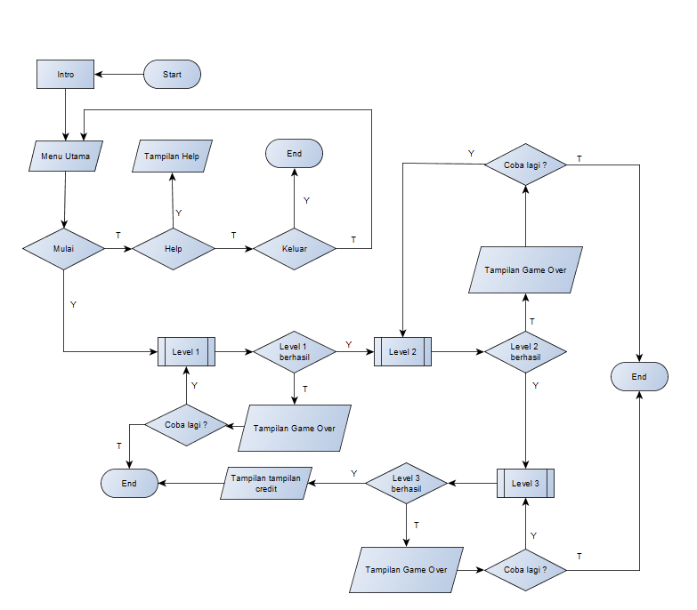**

**Gambar 3.2 Flowchart Game Key of Dungeon**

#### 3.2.2.1 Pengembangan Cerita

Di dalam *game* Key of Dungeon ini terdapat karakter utama yaitu seorang ksatria yang terjebak didalam penjara. Disini *player* diharuskan mengalahkan semua musuh agar mendapatkan Kunci untuk membuka pintu keluar.

Pada level 1 pemain akan dihadapkan dengan musuh yang menggunakan pedang / *melee* . pemain ditugaskan untuk membunuh musuh tersebut , ketika semua musuh telah di kalahkan pemain akan mendapat kan kunci yang jatuh dari lawan. Kunci tersebut di gunakan untuk membuka pintu menuju kelevel 2

Pada level 2 pemain akan berhadapan dengan musuh yang menggunakan sihir/magic. Jadi pemain harus berhati hati karena lawan bisa menyerang dari jarak jauh. Tetapi di level ini pemain bisa menemukan kekuatan yang *random drop*  ketika menghancur kan rumput. Jadi pemain juga bisa menggunakan serangan magic dari jarak jauh seperti musuh. Ketika semua musuh berhasil di kalahkan pemain akan mendapatkan kunci untuk menuju level selanjutnya

Pada level 3 pemain akan berhadapan dengan musuh yang dapat menggunakan kekutaan sihir dan juga melee. Ketika musuh berhasil dikalahkan maka akan muncul tampilan *credit* dan game selesai.

* + - 1. **Struktur Navigasi**

Struktur Navigasi yang digunakan dalam pembuatan Game Key of Dungeon adalah struktur navigasi hirarki. Konsep navigasi ini dimulai dari menu yang menjadi halaman utama atau halaman awal. Dari halaman awal dibuat beberapa cabang ke halaman level 1 dan dikembangkan menjadi beberapa cabang sampai ke level 5 . Struktur navigasi bisa di lihat pada gambar 3.3

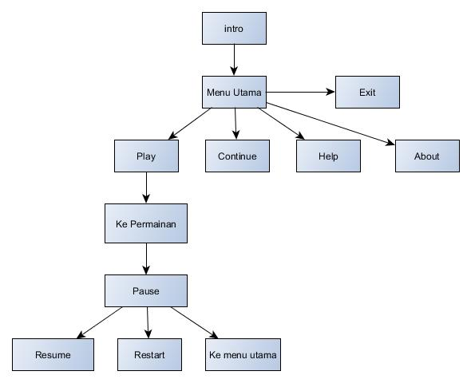

**Gambar 3.3 Struktur Navigasi Game Key of Dungeon**

* + - 1. **Design Karakter**

Terdapat berbagai karakter di game Key of Dungeon ini yaitu karakter Player , enemy maupun object pendukung lainya . berikut adalah design karakter yang akan di jelas kan pada tabel 3.2

**Tabel 3.2 Rancangan design karakter**

|  |  |
| --- | --- |
| Karakter | Deskripsi |
| D:\tutorial game maker\bahan\hero\hero1.png | Karakter utama yang mewakili player di dalam *game.* |
| D:\tutorial game maker\bahan\enemy\enemy_stand1.png | Musuh di level pertama dengan senjata pedang |
| D:\tutorial game maker\bahan\enemy\enemy walk\enemy_magi_down1.png | Musuh di level kedua dengan senjata Magic / sihir |
| D:\tutorial game maker\bahan\enemy\enemy walk\enemy3.png | Musuh di level ketiga dengan senjata pedang dan magic |
| D:\tutorial game maker\bahan\object\area\grass.png | Object rumput untuk membantu player menemukan *potion* atau object pembantu lainnya |
| D:\tutorial game maker\bahan\object\key\key1.png | Kunci untuk membuka pintu menuju level selanjutnya. Kunci hanya bisa di temukan ketika pemain mengalahkan semua musuh |

* + - 1. **Design Menu Utama**

Dalam tampilan menu utama terdapat 5 (lima) tombol yang masing masing terhubung ke scene yang berbeda, diantaranya adalah Start,Continue,level Select,Option,Quit. Didalam scene menu utama juga terdapat judul game dan background yang dapat di lihat di gambar 3.4

**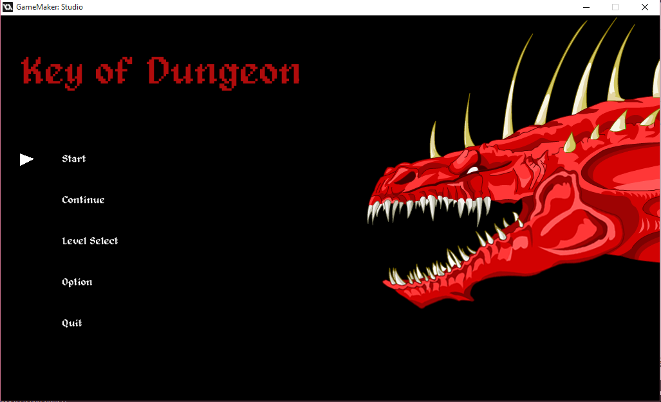**

**Gambar 3.4 Rancangan menu utama**

### 3.2.3 Perancangan Kecerdasan Buatan

#### 3.2.3.1 Basis Pengetahuan

Dalam *game* ini mengidentifikasi kondisi kondisi yang akan menentukan keputusan dari musuh apakah harus mengejar atau menyerang data yang dibutuhkan yaitu *Knowledge-Base.*

1. **Daftar Action Enemy**

Daftar Action enemy terdiri dari kode action dan nama action . daftar action yang akan di gunakan untuk kecerdasan buatan *NPC* dapat dilihat pada table 3.3 berikut :

**Tabel 3.3 Daftar Action Enemy**

|  |  |
| --- | --- |
| Kode Action | Nama Action |
| A01 | Mengejar kekiri |
| A02 | Mengejar kekanan |
| A03 | Mengejar kebawah |
| A04 | Mengejar keatas |
| A05 | Mengejar kiri atas |
| A06 | Mengejar kanan atas |
| A07 | Mengejar kiri bawah |
| A08 | Mengejar kanan bawah |
| A09 | Menyerang dengan Ice |
| A010 | Menyerang dengan pedang |
| A011 | Menyerang dengan Meteor |
| A012 | Bergerak random |
| A013 | Mati |

1. **Daftar Premis**

Daftar Premis merupakan premis-premis yang menentukan keputusan NPC untuk melakukan Action yang telah disediakan. NPC akan menemukan sebuah kondisi dimana dia harus melakukan sebuah action. Daftar premis di jelaskan di table 3.4 berikut :

**Tabel 3.4 Daftar Premis**

|  |  |
| --- | --- |
| Kode Premis | Keterangan Premis |
| P01 | Nilai horizontal player >  nilai horizontal enemy |
| P02 | Nilai horizontal player <  nilai horizontal enemy |
| P03 | Nilai vertical player > nilai vertical enemy |
| P04 | Nilai vertical player < nilai vertical enemy |
| P05 | Nilai vertical player = nilai vertical enemy |
| P06 | Nilai horizontal player =  nilai horizontal enemy |
| P07 | Jarak player dengan enemy > 75 |
| P08 | Attack = 0 |
| P09 | Jarak player dengan enemy <= 4 |
| P010 | Jarak player dengan enemy <= 75 |
| P011 | Attack = 1 |
| P012 | Triger = 0 |
| P013 | Jarak player dengan enemy >= 200 |
| P014 | Nyawa = 0 |
| P015 | Jarak player dengan enemy > 150 |
| P016 | Jarak player dengan enemy <= 150 |
| P017 | Jarak player dengan enemy <= 225 |
| P018 | Nilai y player <= y+5 dengan musuh |
| P019 | Nilai y player >= y-5 dengan musuh |
| P020 | Jarak player dengan enemy <= 20 |

**Tabel 3.5 Daftar Enemy**

|  |  |
| --- | --- |
| Kode Enemy | Nama Enemy |
| E01 | Enemy *Melee* |
| E02 | Enemy *Range* |
| E03 | Enemy *Melee* dan *Range* |

Tidak hanya premis yang disimpan pada *Knowledge-Base* tetapi aturan(*rule*) juga disimpan pada *Knowledge-Base.* Dibawah ini merupakan *Rule-rule* berdasarkan premis-premis yang ada digunakan untuk menentukan NPC mengambil keputusan dalam melakukan *Action* pada *game*.

**Tabel 3.6 Daftar Rule**

|  |  |  |
| --- | --- | --- |
| Kode Rule | Nama Rule | Keterangan |
| R01 | IF P01 AND P05 AND P08 AND P010 AND E01 THEN A02  //mengejar kekanan | Level1 |
| R02 | IF P01 AND P05 AND P08 AND P016 AND E03 THEN A02 //mengejar kekanan | Level 3 |
| R03 | IF P012 AND P016 AND P018 AND P019 AND E02 THEN A09 //menyerang dengan ice | Level 2 |
| R04 | IF P02 AND P05 AND P08 AND P010 AND E01 THEN A01 //mengejar ke kiri | Level 1 |
| R05 | IF P02 AND P05 AND P08 AND P016 AND E03 THEN A01 //mengejar ke kiri | Level 3 |
| R06 | IF P04 AND P06 AND P08 AND P010 AND E01 THEN A04 //mengejar ke atas | Level 1 |
| R07 | IF P04 AND P06 AND P08 AND P016 AND E03 THEN A04 //mengejar ke atas | Level 3 |
| R08 | IF P03 AND P06 AND P08 AND P010 AND E01 THEN A03 //mengejar ke bawah | Level 1 |
| R09 | IF P03 AND P06 AND P08 AND P016 AND E03 THEN A03 //mengejar ke bawah | Level 3 |
| R010 | IF P01 AND P03 AND P08 AND P016 AND E03 THEN A08  //mengejar kanan bawah | Level 3 |
| R011 | IF P01 AND P03 AND P08 AND P010 AND E01 THEN A08  //mengejar kanan bawah | Level 1 |
| R012 | IF P02 AND P03 AND P08 AND P010 AND E01 THEN A07  //mengejar kiri bawah | Level 1 |
| R013 | IF P02 AND P03 AND P08 AND P016 AND E03 THEN A07  //mengejar kiri bawah | Level 3 |
| R014 | IF P02 AND P04 AND P08 AND P010 AND E01 THEN A05  //mengejara kiri atas | Level 1 |
| R015 | IF P02 AND P04 AND P08 AND P016 AND E03 THEN A05  //mengejar kiri atas | Level 3 |
| R016 | IF P01 AND P04 AND P08 AND P010 AND E01 THEN A06  //mengejar kanan atas | Level 1 |
| R017 | IF P01 AND P04 AND P08 AND P016 AND E03 THEN A06  //mengejar kanan atas | Level 3 |
| R018 | IF P09 AND P011 AND E01 THEN A010  //menyerang dengan pedang | Level 1 |
| R019 | IF P012 AND P020 AND E03 THEN A010  //menyerang dengan pedang | Level 3 |
| R020 | IF P012 AND P013 AND P017 AND E02 THEN A011  //menyerang dengan magic | Level 2 |
| R021 | IF P012 AND P013 AND P017 AND E03 THEN A011  //menyerang dengan meteor | Level 3 |
| R022 | IF P07 AND PO8 AND E01 THEN A012  //bergerak random | Level 1 |
| R023 | IF P015 AND PO8 AND E02 THEN A012  //bergerak random | Level 2 |
| R023 | IF P015 AND PO8 AND E03 THEN A012  //bergerak random | Level 3 |
| R024 | IF P014 AND E01 THEN A013 | Level 1 |
| R025 | IF P014 AND E02 THEN A013 | Level 2 |
| R026 | IF P014 AND E03 THEN A013 | Level 3 |
| R027 | IF P01 AND P05 AND P08 AND P010 AND E02 THEN A02  //mengejar kekanan | Level 2 |
| R028 | IF P02 AND P05 AND P08 AND P016 AND E02 THEN A01 //mengejar ke kiri | Level 2 |
| R029 | IF P04 AND P06 AND P08 AND P016 AND E02 THEN A04 //mengejar ke atas | Level 2 |
| R030 | IF P03 AND P06 AND P08 AND P016 AND E02 THEN A03 //mengejar ke bawah | Level 2 |
| R031 | IF P01 AND P03 AND P08 AND P016 AND E02 THEN A08  //mengejar kanan bawah | Level 2 |
| R032 | IF P02 AND P03 AND P08 AND P010 AND E02 THEN A07  //mengejar kiri bawah | Level 2 |
| R033 | IF P02 AND P04 AND P08 AND P010 AND E02 THEN A05  //mengejara kiri atas | Level 2 |
| R034 | IF P01 AND P04 AND P08 AND P010 AND E02 THEN A06  //mengejar kanan atas | Level 2 |

#### 3.2.3.2 Rule Level 1

Tidak semua rule digunakan di setiap level.karena tidak semua musuh berada di level yang sama. Level 1 musuh hanya bisa menyerang pada jarak dekat lihat gambar 3.5.

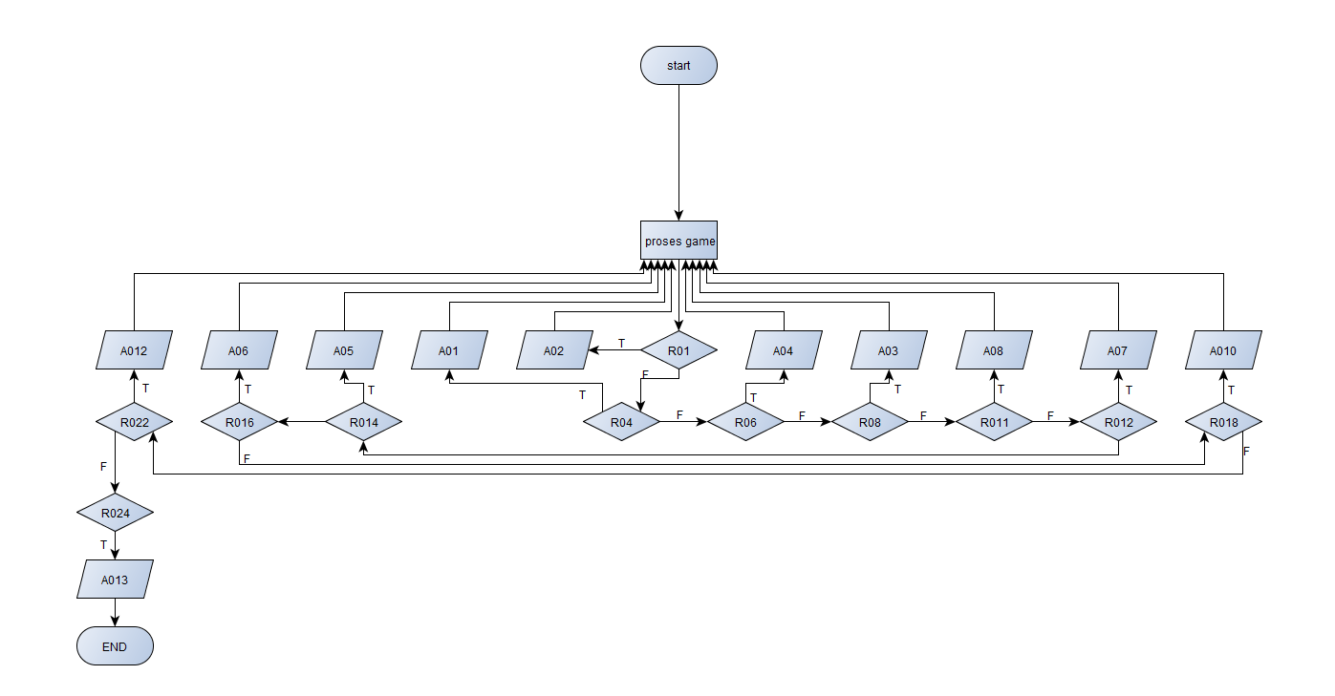

**Gambar 3.5 flowchart *game* level 1**

#### 3.2.3.3 Rule Level 2

Pada level 2 ini musuh memiki kekuatan untuk menyerang jarak jauh dan jarak dekat dengan menggunakan sihir. Jarak serangan yang cukup jauh ini memberi kesulitan yang berbeda daripada level sebelumnya. Berikut adalah penjelasan rule level 2 pada gambar 3.6.

**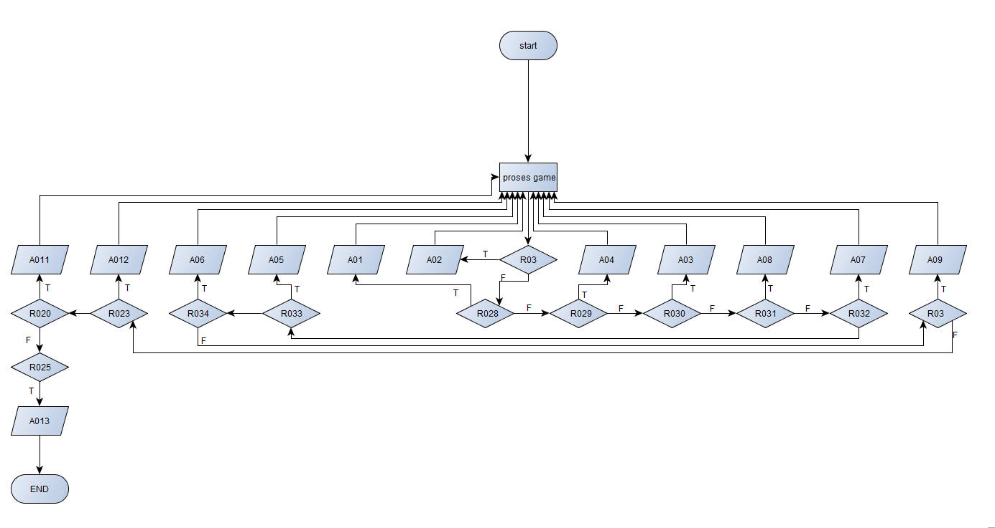**

**Gambar 3.6 flowchart *game* level 2**

#### 3.2.3.4 Rule Level 3

Pada level 3 ini musuh memiki kekuatan untuk menyerang jarak jauh dan jarak dekat dengan menggunakan pedang dan sihir. Ketika jarak musuh dan player sangat dekat musuh akan menyerang dengan pedang. Dan jarak serangan yang cukup jauh ini memberi kesulitan yang berbeda daripada level sebelumnya. Berikut adalah penjelasan rule level 3 pada gambar 3.7.

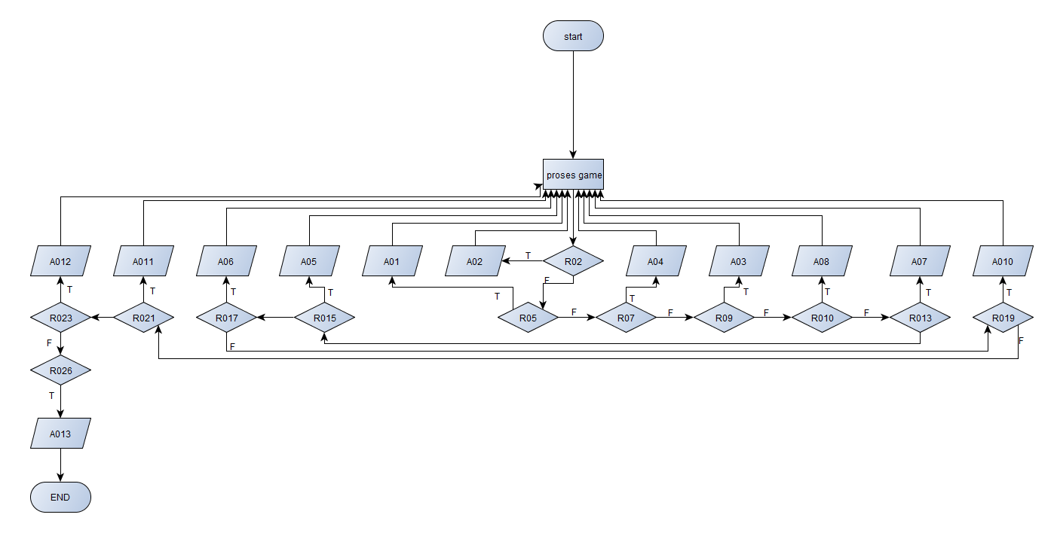

**Gambar 3.7 flowchart *game* level 3**

BAB IV

HASIL DAN PEMBUATAN

## 4.1 Pembuatan *Game*

Bab ini akan membahasa tentang peroses dan hasil pembuatan *game Key of Dungeon* sebagaimana yang telah dirancang pada bab sebelumnya.sub bab ini akan menjelaskan *GameMaker*, *asset* dan hasil pembuatan *game*

### 4.1.1 GameMaker Studio

GameMaker Studio merupakan software final yang di gunakan dalam proses pembuatan game “Key of Dungeon”. Proses pembuatan game ini melalui beberapa tahap, diantaranya : import file gambar (file background dan file-file karakter), import file sound, pembuatan sprite, pembuatan object,pembuatan *event object* (penulisan kode program),pembuatan room, pengaturan game (game setting), dan proses compiling / converting file \*.gmx menjadi file \*.exe agar dapat di instal di computer

#### 4.1.1.1 Pembuatan Project

Langkah awal sebelum melalui tahap-tahap diatas penulis terlebih dahulu harus membuat project baru , berikut cara membuat project baru yang dapat dilihat digambar 4.1. Pada lembar kerja *GameMaker studio* pilih tab menu New ber nama pada *project name*  lalu klik tombol create.

#### 4.1.1.2 Sprites

Sprites dalam game maker adalah semua sources gambar yang di gunakan untuk pembuatan *game.* Kecuali gambar untuk background, metode pembuatan sprites dalam game maker ada dua macam yaitu *load sprite* dan *created Sprite* yaitu menambahkan gambar langsung ke dalam game maker. Untuk membuat sprite pada tab resource pilih create sprite pada kolom name isikan nama sprite kemudian pilih load sprite lihat gambar 4.2. Didalam sprite juga memungkinkan untuk memuat gambar lebih dari satu atau Multisprite. Multisprite digunakan untuk animasi

Sprite yang di gunakan penulis menggunakan sprite yang didapatkan dari situs <https://opengameart.org> yang merupakan situs penyedia sprite maupun kebutuhan lain untuk membuat sebuah game yang free lisensi, gratis digunakan tanpa harus membayar royalty.

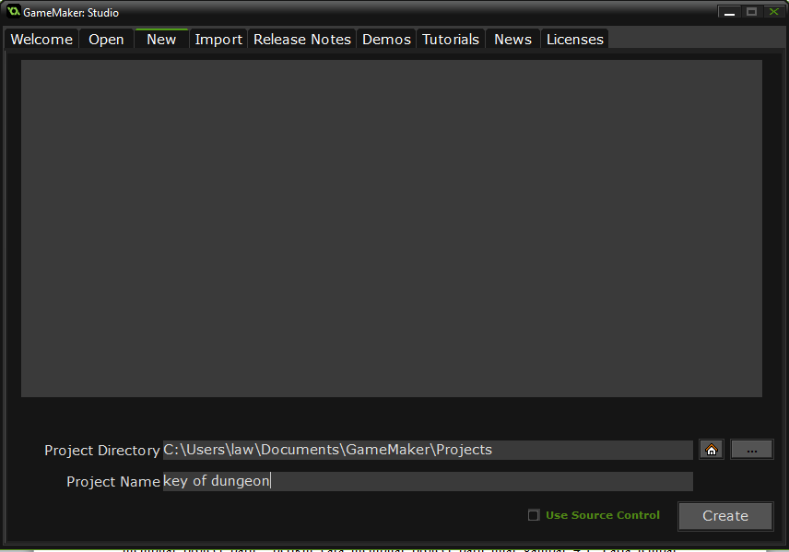

**Gambar 4.1 Tampilan Create New Project Game Maker Studio**

**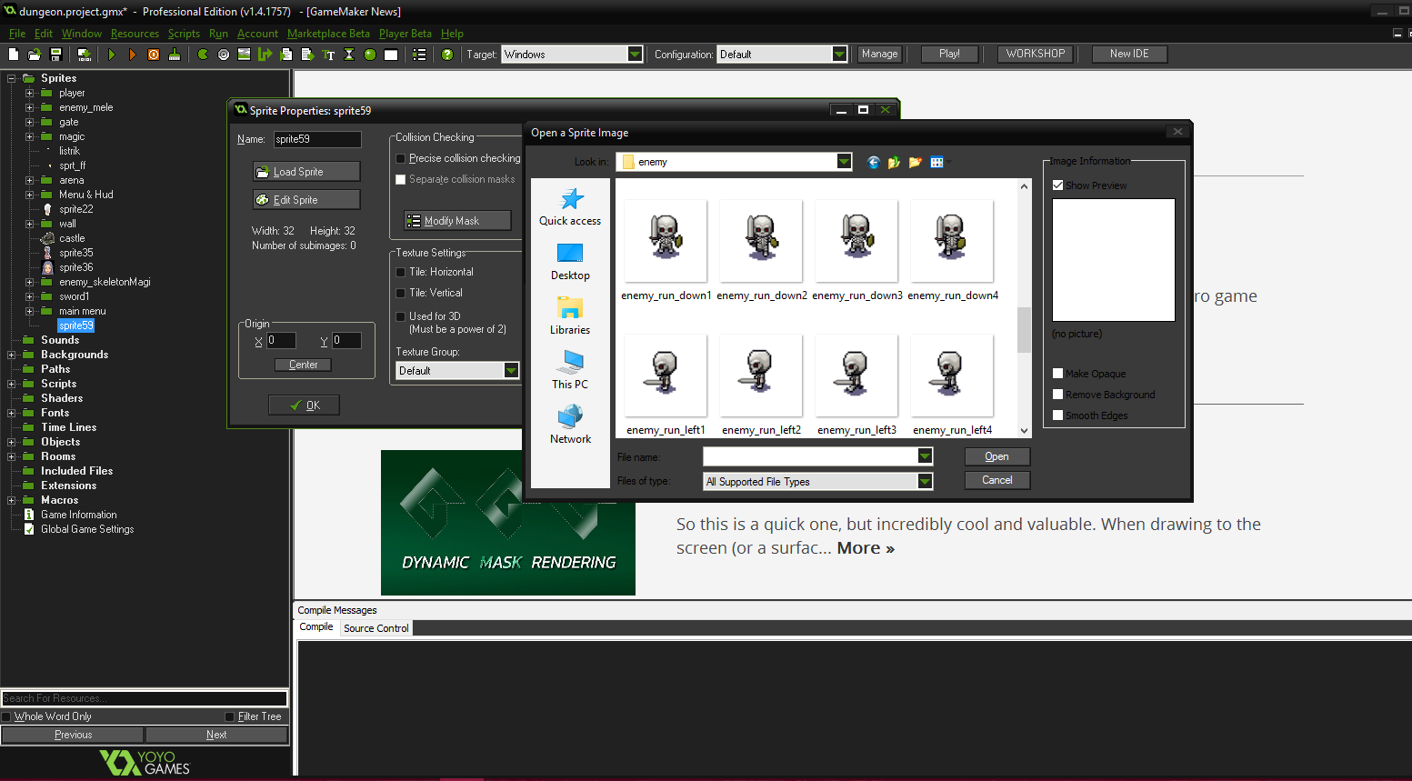**

**Gambar 4.2 Load Sprite Karakter Enemy level 1**

#### 4.1.1.3 Sound

Dalam GameMaker Studio tipe file siara yang diterima adalah yang berektensi \*.wav dan \*.mp3. Berikut ini langkah untuk mengimport(memasukkan) file suara ke dalam gamemaker studio. Pada Tab Resource pilih Create Sound dan pada kolom name isikan nama sound kemudian pilih LoadSound lihat digambar 4.3.

#### 4.1.1.4 Background

Background dalam Game Maker Studio adalah source gambar yang melekat pada room dan tidak dapat di berikan perintah atau pengkodean. Untuk membuat background pada lembar kerja Game Maker studio pilih folder background , klik kanan, Create Background,isi nama Background, kemudian load background bisa di lihat pada gambar 4.4.

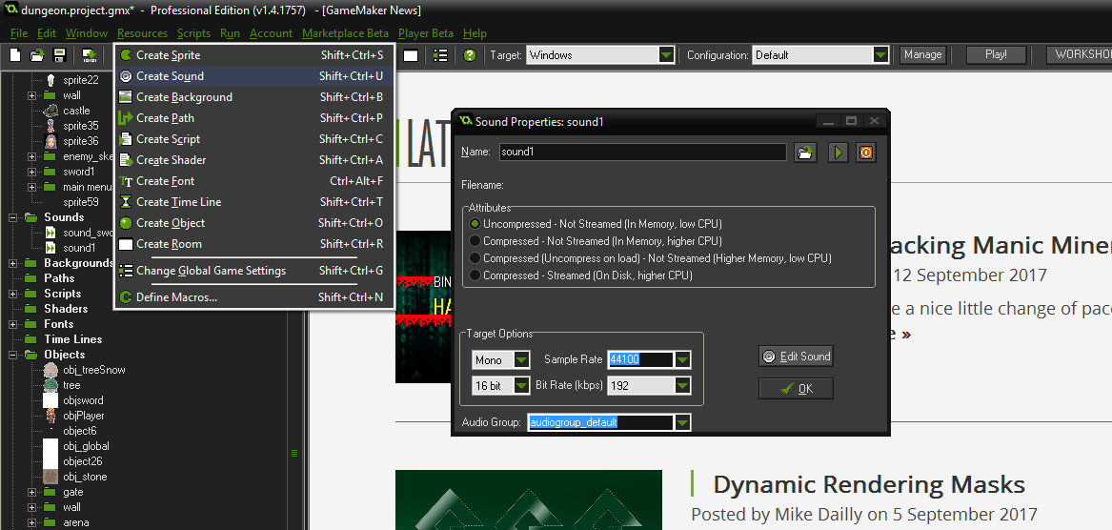

**Gambar 4.3 Import File Suara(Load Sound)**

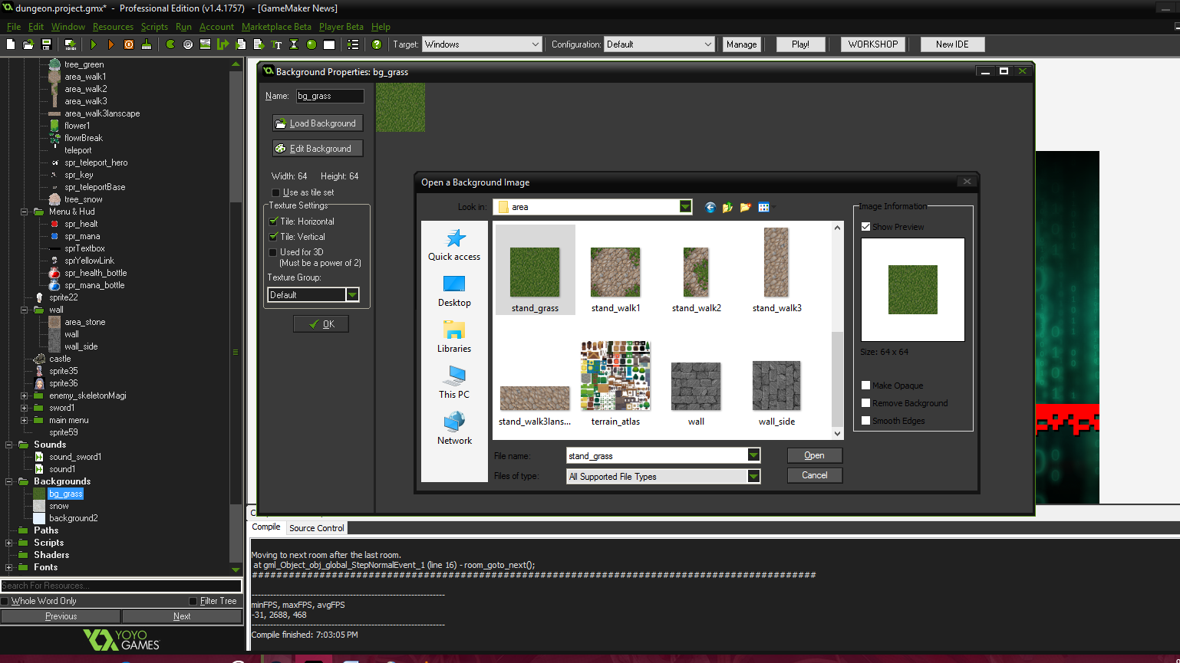

**Gambar 4.4 Load Background Level1**

#### 4.1.1.5 Object

Object merupakan dimana event (script) berada. Object juga adalah penhubung antar sprite dengan room. Untuk membuat objek pada lembar kerja Game Maker Studio pilih tab Resource pilih Create Object isikan nama Object, dan pada bagian Sprite pilih icon  atau biarkan tetap <no sprite> jika kita menginginkan object tersebut tanpa sprite lihat pada gambar 4.5.

#### 4.1.1.6 Event Object

Event dalam object adalah jenis perintah pengkodean yang digunakan untuk meletakkan semua perintah dalam game maker. Ada beberapa jenis event yang terdapat dalam game maker antara lain created, destroy, alarm, step, collition, keyboard, mouse, other, draw, keypress, keyrelease, dan asincronous cara penggunaanya adalah dengan cara add Event kemudian pilih sesuai kebutuhan pada kolom Action piih Questions sesuai kebutuhan lihat pada Gambar 4.6.

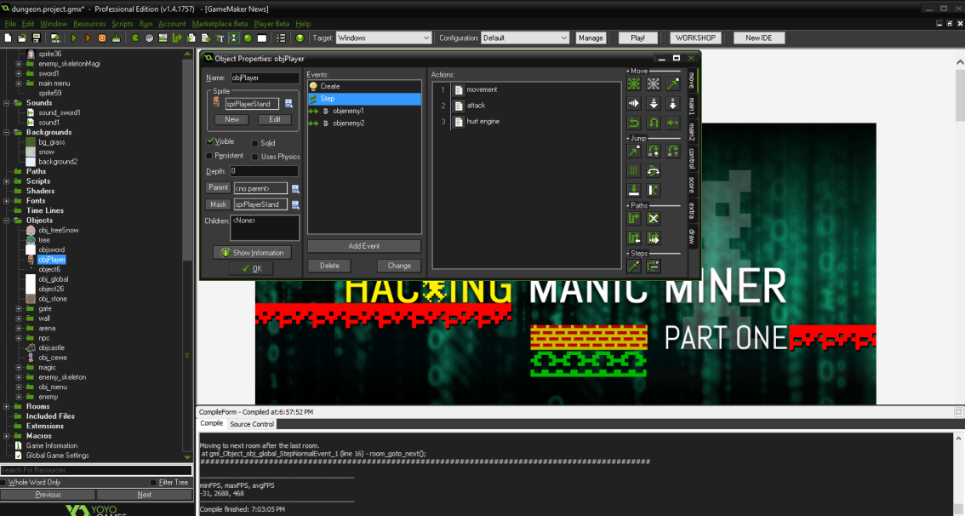

**Gambar 4.5 Create Object Player**

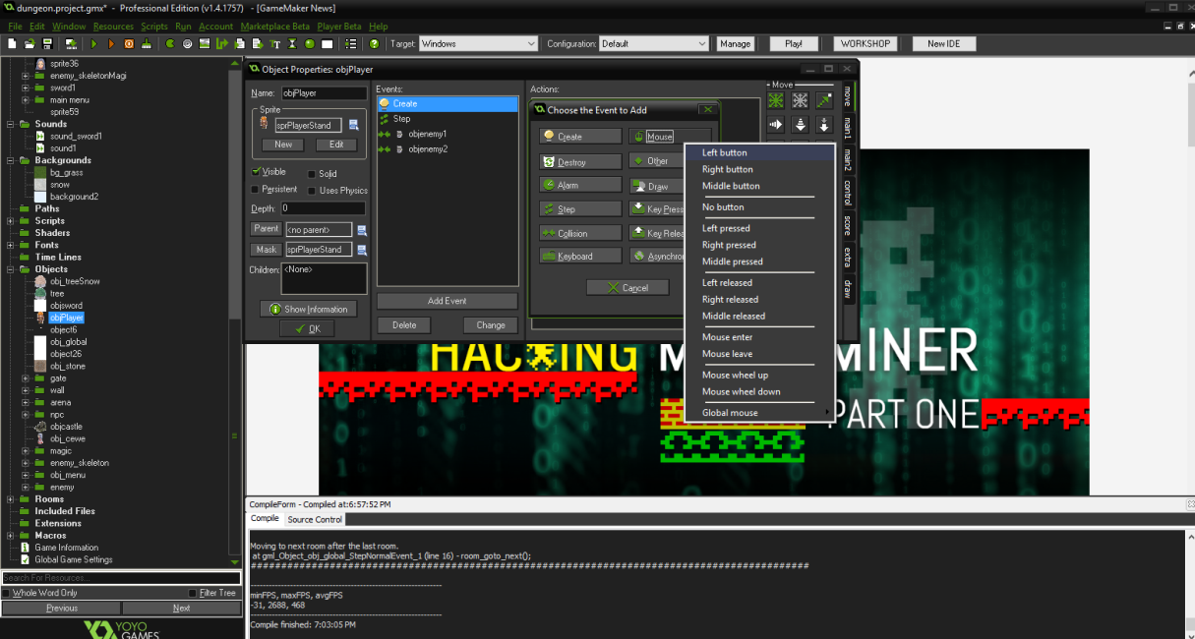

**Gambar 4.6 Pilihan Event pada Object Player**

#### 4.1.1.7 Room

Semua game yang di buat dalam Game Maker Studio setidaknya memiliki satu room untuk dapat di jalankan. Room merupakan tempat dimana kita menyusun semua komponen seperti background dan object. Dalam Game Maker Studio terdapat dua jenis room yaitu roomwithnon-physics world dan roomwith- physics world. Pada game ini digunakan Room Non-physic world yaitu dengan cara pilih Create Room pada tab resource, pada bagian tab setting kolom name di isikan dengan nama room, set ukuran width 1600 dan height 900 dan speed 30. Pada tab background , untuk menambahkan background klik tombol  dan pilih background yang akan di gunakan. Pada tab object klik  untuk memilih object yang akan di masukkan kedalam room, kemudian klik mouse pada area room untuk menambahkan object kedalam room lihat pada gambar 4.7

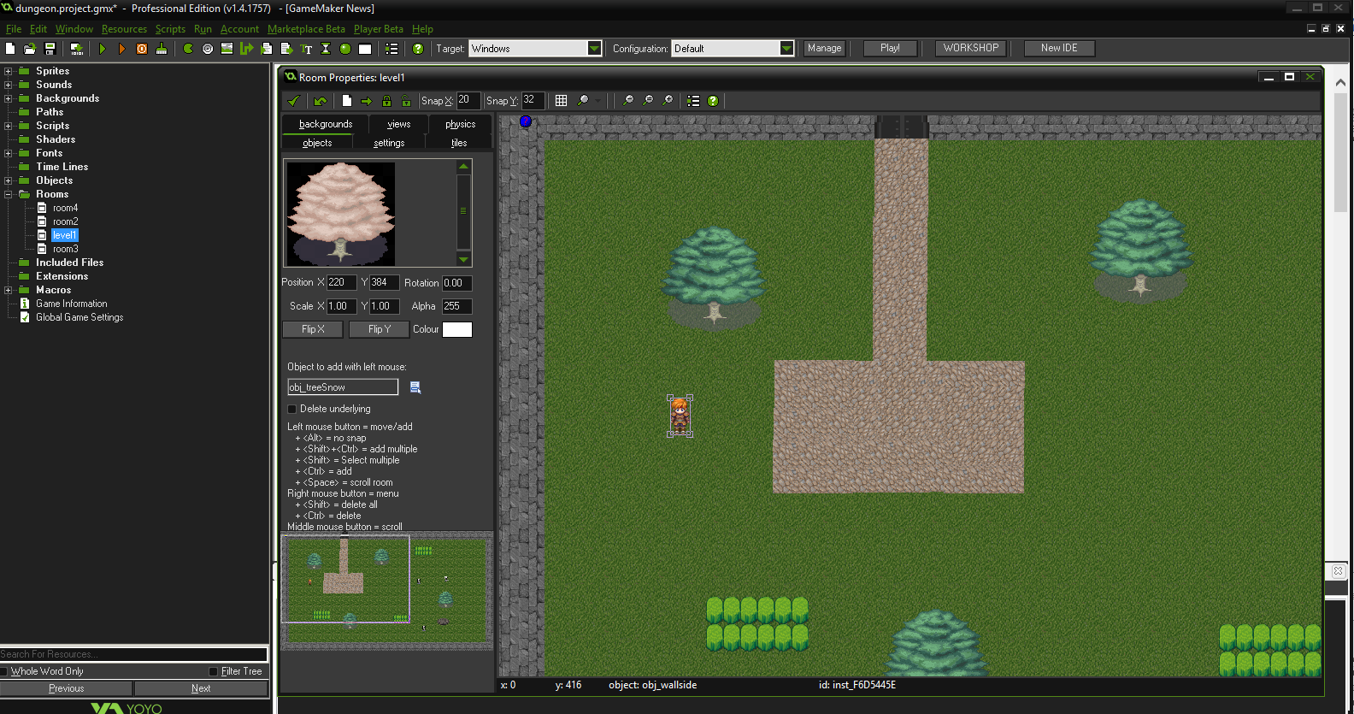

**Gambar 4.7 Room level 1**

#### 4.1.1.7 Game Setting

Dalam pembuatan game dengan Game Maker Studio global game setting merupakan pengaturan final dalam pembuatan game yang akan memberikan informasi tentang game yang kita buat. Cara untuk melakukan game setting pilih menu resource > change global setting. Berikut ini merupakan proses pengaturan akhir (game setting) Key of Dungeon lihat gambar 4.8.

#### 4.1.1.9 Membuat File Installer \*.exe

Game Maker Studio sudah dilengkapi dengan modul eksport windows yang memungkinkan ekstensi game maker(.gmx) di konversikan kedalam *Windows NSIS Installer(.exe).* Dalam pembuatan file installer game “Key of Dungeon” langkah yang dilakukan adalah pada kolom target ubah target dengan windows (lihat gambar 4.9) kemudian Create Aplication atau bisa menggunakan Ctrl + Alt + C , sesuaikan nama file installer pada kolom file name, pilih lokasi penyimpanan kemudian tekan tombol save lihat gambar 4.10.

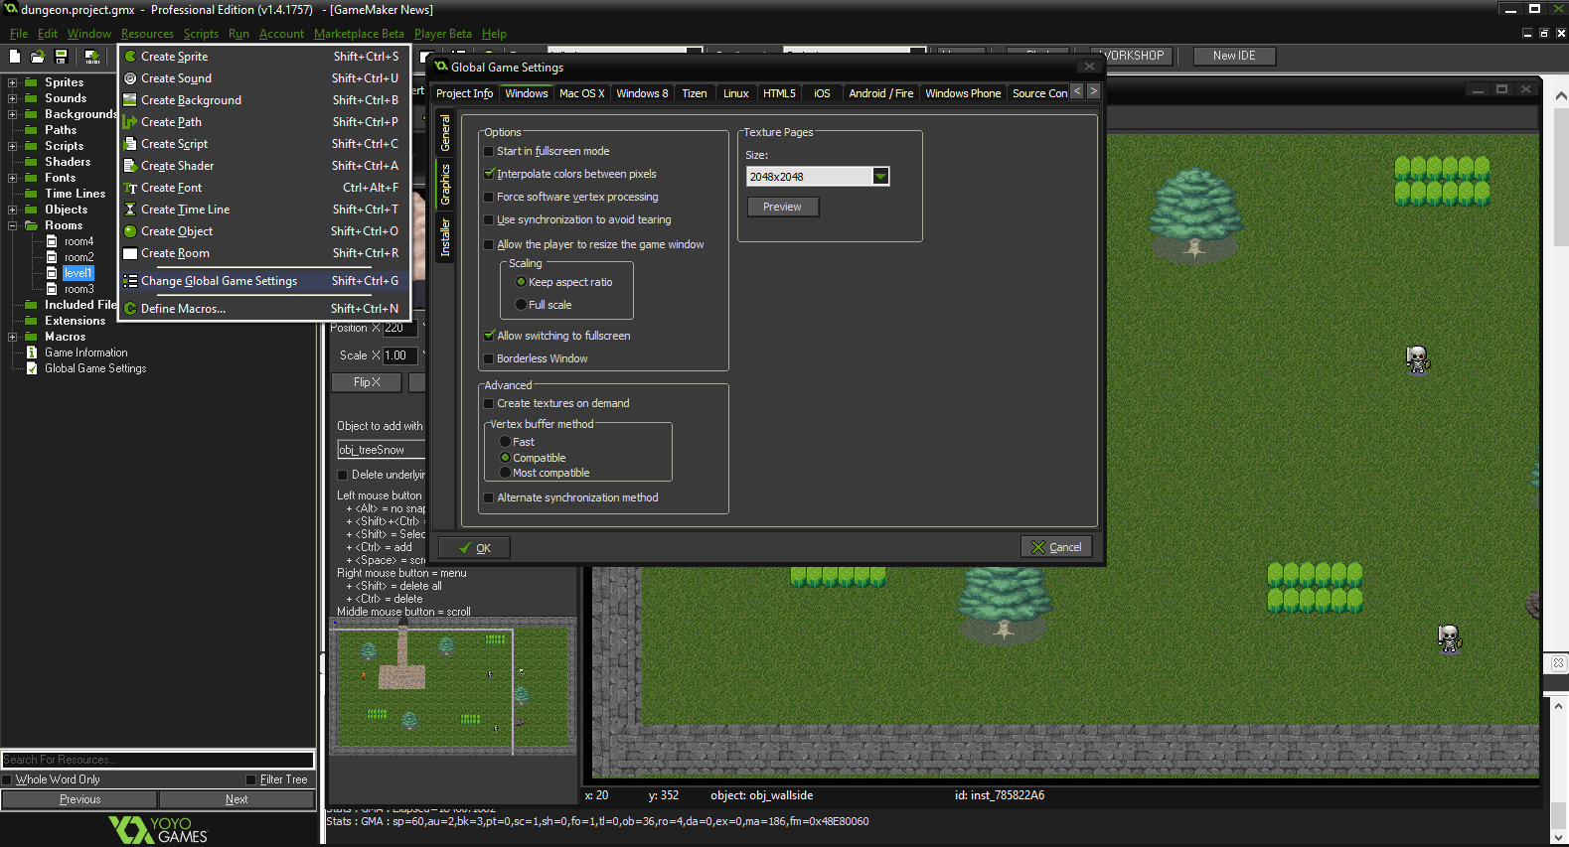

**Gambar 4.8 Global Setting Game “Key of Dungeon”**

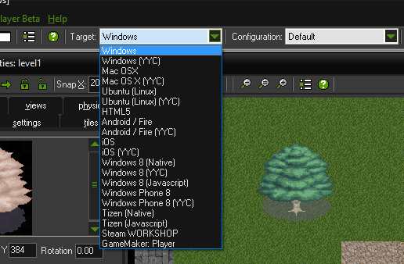

**Gambar 4.9 Pilih Target Windows**

**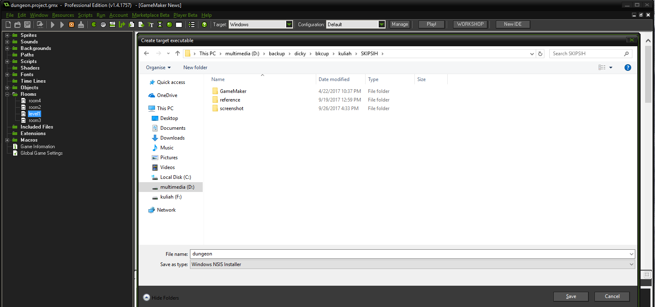**

**Gambar 4.10 Pilih lokasi Penyimpanan file \*.exe hasil kompilasi**

Setelah menentukan lokasi penyimpanan dan menekan tombol save akan muncul jendela proses kompilasi. Tunggu beberapa saat hingga proses kompilasi game maker studio selesai dan menghasilkan file \*.exe lihat pada gambar 4.11.

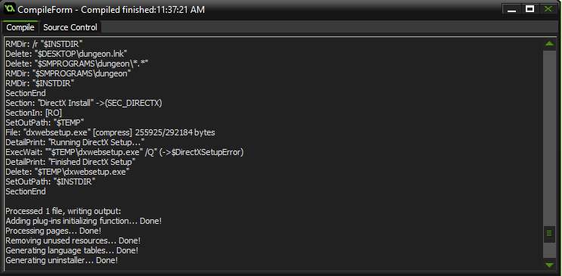

**Gambar 4.11 Compile Form**

Setelah Proses kompilasi berhasil cek lokasi penyimpanan hasil kompilasi maka akan di temukan file .exe yang siap untuk di instal pada perangkat desktop.

## 4.2 Pembahasan Tampilan Game

Sub bab ini akan membahas keseluruhan tampilan game yang akan di buat seperti Menu utama , halaman Help , halaman *about*, dan halaman masing – masing level.

### 4.2.1 Tampilan Menu Utama

Pada tampilan ini merupakan halaman utama game ini. Tampilan ini terdapat beberapa text yang bisa dipilih oleh user yaitu tombol Start, Continue, Option, Help, dan Exit untuk keluar dari permainan bisa di lihat di gambar 4.12.

### 4.2.2 Halaman Help

Pada Halaman ini berisi tentang cara memainkan *game* “Key of Dungeon”, berisi fungsi dari tombol – tombol navigasi. Untuk kembali ke menu utama dapat menggunakan tombol Esc pada perangkat desktop.

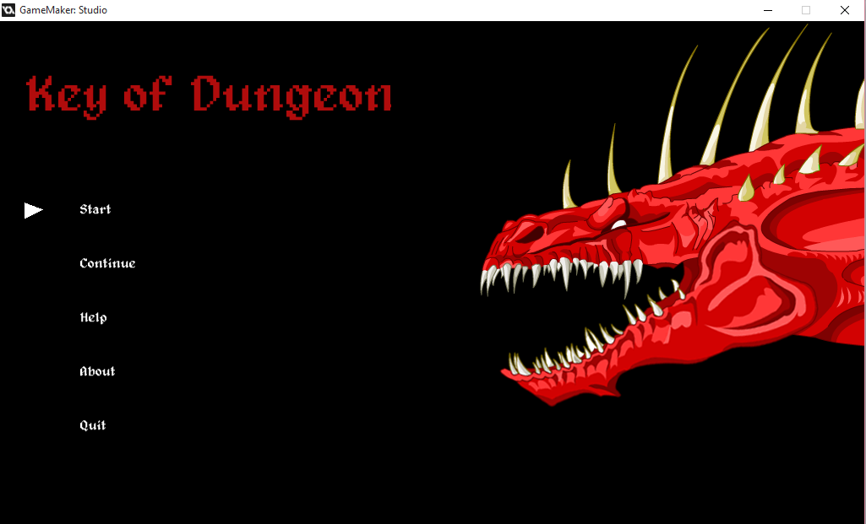

**Gambar 4.12 Halaman Menu Utama “Key of Dungeon”**

**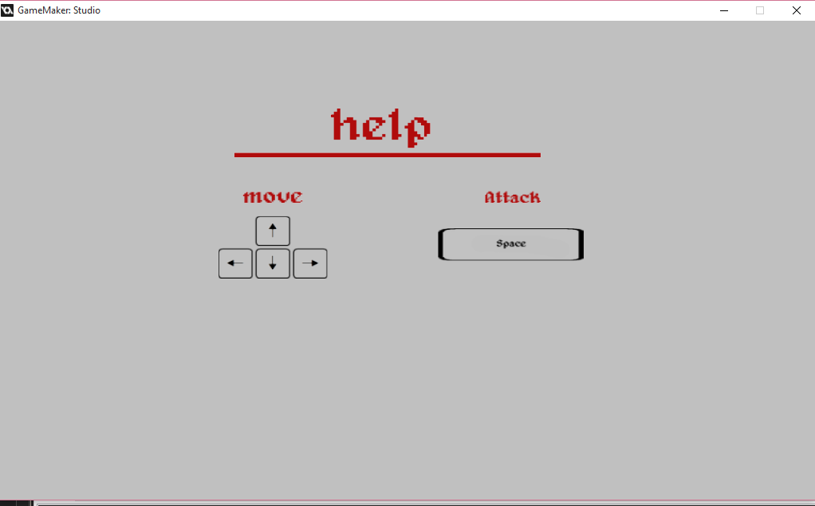**

**Gambar 4.13 Halaman *Menu* *Help* “Key of Dungeon”**

### 4.2.4 Halaman *About*

Pada Halaman ini berisi tentang nama pengembang dan versi *game* lihat gambar 4.14.

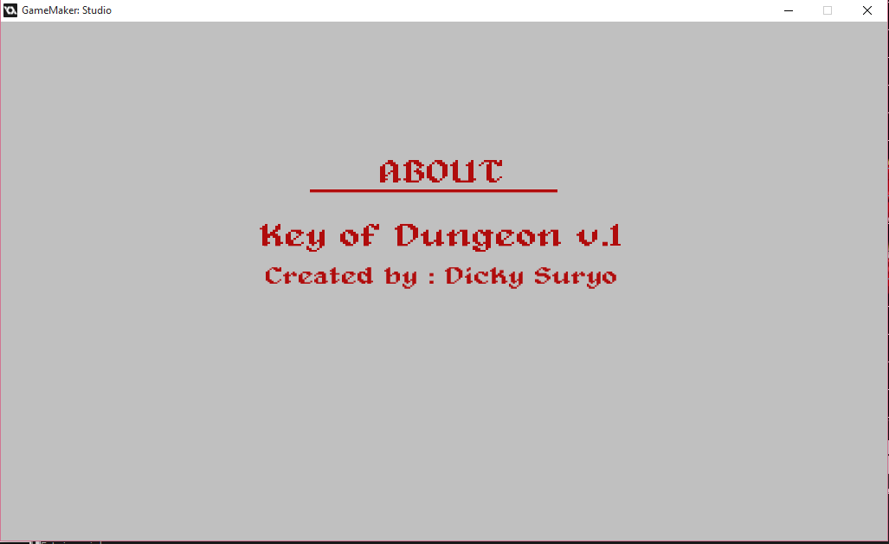

**Gambar 4.14 Tampilan About**

### 4.2.5 Halaman Permainan

Pemain dapat menggerakan karakter utama ke berbagai arah , untuk menyerang musuh pemain harus mendekat kehadapan musuh dan menekan tombol *space* untuk menyerang. Pemain dapat menemukan botol merah untuk menambah nyawa dengan cara menebas rumput yang berada di arena. Ada 3 level di game key of dungeon level 1 bertema rerumputan yang hijau lihat gambar 4.15. Pada level pertama ini musuh menyerang dengan pedang dan tidak bisa menyerang pada jarak jauh.

Level 2 bertema musim salju , lantai yang berwarna putih ini menggambarkan sebuah salju yang menutupi arena lihat gambar 4.16. Pada level 2 ini musuh hanya bisa menyerang dari jarak jauh dan tidak bisa menyerang di jarak dekat. Jika player mendekati musuh , maka musuhpun menjauh dari player dan bergerak random.

Level 3 bertema area yang tandus dengan di gambarkan warna lantai yang coklat dan pepohonan yang kering lihat gambar 4.17. Pada level 3 ini musuh bisa menyerang dari jarak jauh maupun jarak dekat. Level ini merupakan level terakhir dari game key of dungeon. Setelah mengalahkan musuh akan keluar tampilan *credit game.*

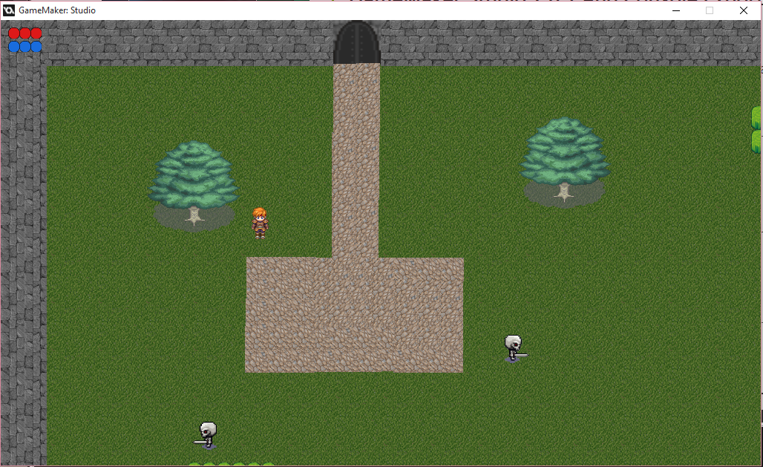

**Gambar 4.15 Tampilan level 1**

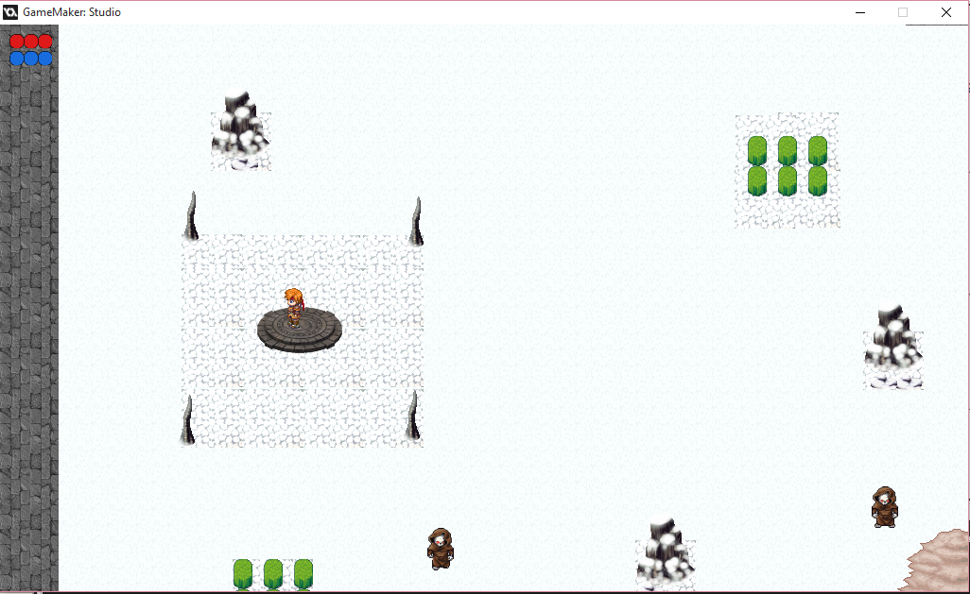

**Gambar 4.16 Tampilan Level 2**

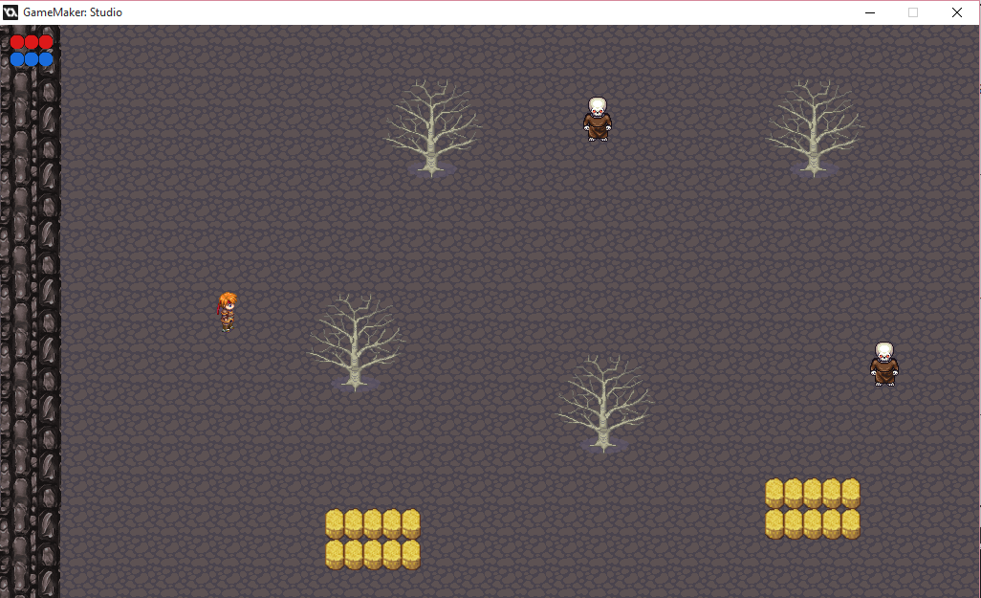

**Gambar 4.17 Tampilan Level**

### 4.2.6 *Pause Game*

Kondisi ketika pemain menekan tombol *Escape* pada game Key of Dungeon lihat pada gambar 4.18.

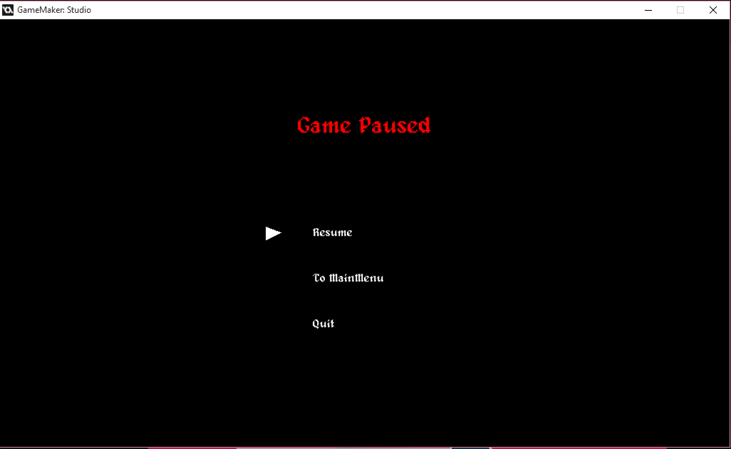

**Gambar 4.18 tampilan Pause Game Key of Dungeon**

### 4.2.7 *Game Over*

Tampilan game over muncul ketika pemain kehabisan nyawa / *life* dan akan muncul tampilan game over yang memilik tiga pilihan menu yaitu *Retry*, *To Mainmenu* , dan *Quit* lihat pada gambar 4.19*.*

*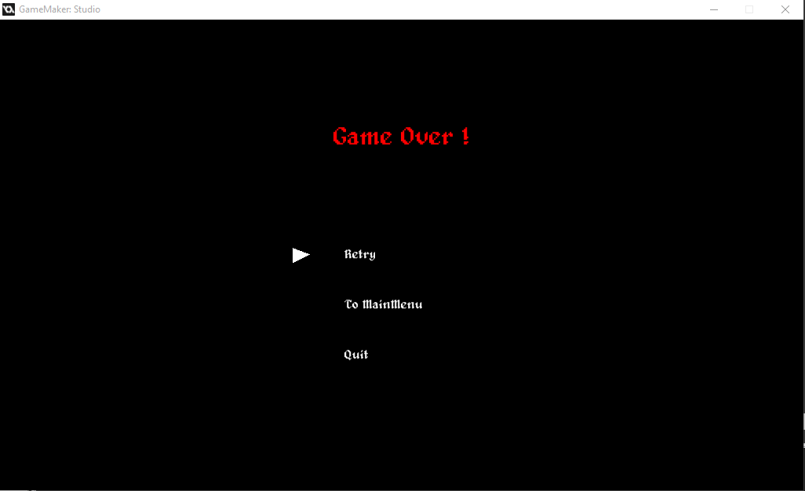*

**Gambar 4.19 Tampilan Game Over.**

## 4.3 Pembahasan Kecerdasan Buatan

Bot dan asset - asset lain yang telah dikumpulkan dalam permainan ini tentunya tidak dapat bergerak dan berfungsi dengan sendirinya tanpa dibantu dengan script. Masing – masing script memiliki fungsinya masing-masing. Script yang digunakan menggunakan bahasa *Game* maker Language(GML) yaitu bahasa milik dari game maker studio itu sendiri.

### 4.3.1 Level 1

Pada level 1 musuh memiliki kemampuan mengejar *player* ketika berjarak < 75 . musuh terus mengejar hingga berjarak < 4 hingga akhir nya menyerang dengan pedang. Musuh akan bergerak random ketika jarak musuh dengan player > 75 lihat gambar 4.30. Berikut kode program kecerdasan buatan pada enemy level 1.

if (attack = 0 && distance\_to\_object(objPlayer) > 75){ //rule R022

movetime -= 1

if movetime = 0 {move=choose(0,1,2,3,4);movetime = 60}

if move != 0

image\_speed = 1

if move = 0 {

if sprite\_index = enemy\_run\_down

image\_index = 0

if sprite\_index = enemy\_run\_up

image\_index = 1

if sprite\_index = enemy\_run\_left

image\_index = 3

if sprite\_index = enemy\_run\_right

image\_index = 2

image\_speed = 0

sprite\_index = enemy\_stand

}

if move = 1 {sprite\_index = enemy\_run\_up

if place\_free (x,y-2) y -= 2

}

if move = 2 {sprite\_index = enemy\_run\_down

if place\_free (x,y+2) y += 2

}

if move = 3 {sprite\_index = enemy\_run\_left

if place\_free (x-2,y) x -= 2

}

if move = 4 {sprite\_index = enemy\_run\_right

if place\_free (x+2,y) x += 2

}

}

execute code:

//mengejar

if ( attack = 0 && distance\_to\_object (objPlayer) <= 75) {

action\_potential\_step (objPlayer.x,objPlayer.y,1.5,0)

image\_speed = 1

if (objPlayer.x > x && objPlayer.y = y) // mengejar kekanan// R01

sprite\_index = enemy\_run\_right

if (objPlayer.x < x && objPlayer.y = y) // mengejar kekiri / /R04

sprite\_index = enemy\_run\_left

if (objPlayer.y < y && objPlayer.x = x) // mengejar keatas // R06

sprite\_index = enemy\_run\_up

if (objPlayer.y > y && objPlayer.x = x) // mengejar kebawah //R08

sprite\_index = enemy\_run\_down

if (objPlayer.x > x && objPlayer.y > y) // mengejar kekanan bawah // R011

{ if (abs(objPlayer.x-x > objPlayer.y-y))

sprite\_index = enemy\_run\_right

else

sprite\_index = enemy\_run\_down

}

if (objPlayer.x < x && objPlayer.y > y) // mengejar kekiri bawah //R012

{ if (abs(x-objPlayer.x > objPlayer.y-y))

sprite\_index = enemy\_run\_left

else

sprite\_index = enemy\_run\_down

}

if (objPlayer.x < x && objPlayer.y < y) // mengejar kekiri atas //R014

{ if (abs(x-objPlayer.x > y-objPlayer.y))

sprite\_index = enemy\_run\_left

else

sprite\_index = enemy\_run\_up

}

if (objPlayer.x > x && objPlayer.y < y) // mengejar kekanan atas //R016

{ if (abs(objPlayer.x-x > y-objPlayer.y))

sprite\_index = enemy\_run\_right

else

sprite\_index = enemy\_run\_up

}

}

if (attack = 0 && distance\_to\_object(objPlayer) <= 4) { //R018

attack =1;

image\_speed = 1

}

if global.lifeenemy1 = 0 { //Rule 024

var \_totalNumberOfEnemiesInRoom = instance\_number(objenemy1);

if(\_totalNumberOfEnemiesInRoom > 0){

var \_firstActiveEnemyInRoom = instance\_find(objenemy1, 0);

with(\_firstActiveEnemyInRoom){

instance\_destroy();

global.enemycountlevel1 -= 1;

}

}

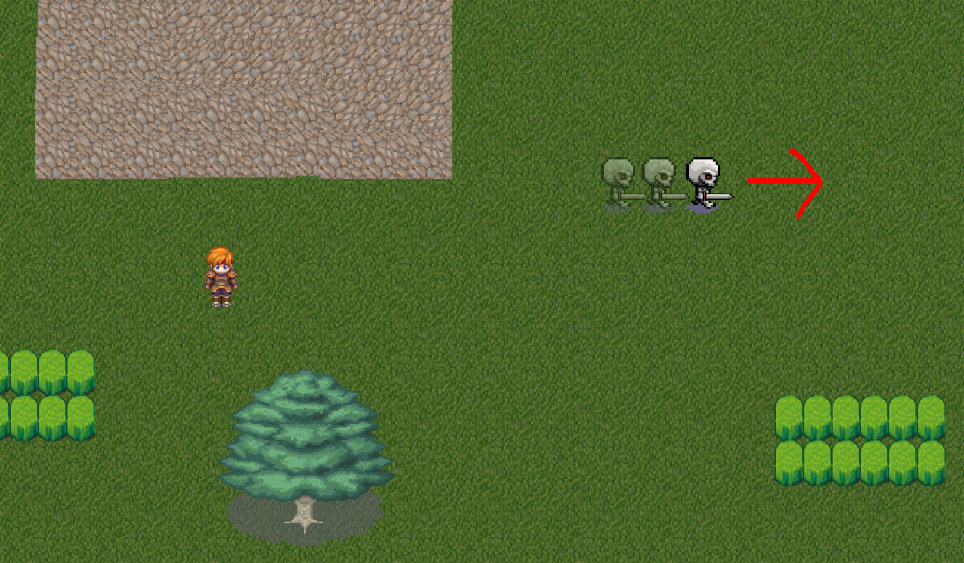

**Gambar 4.30 Tampilan Enemy bergerak kekanan**

### 4.3.2 Level 2 Pada Level ini musuh menyerang dengan magic . musuh dapat mengejar player ketika jarak < 150 dan akan menyerang dengan meteor ketika berada di jarak >= 200 dan <= 225 dari player . Musuh di level 2 ini juga dapat menyerang di jarak dekat menggunakan magic ice ketika jarak musuh dengan player < 150 (lihat gambar 4.31). Musuh akan bergerak random ketika berada di jarak > 150 dengan player. Musuh di level 2 ini memiliki 6 nyawa dan akan berkurang 1 ketika terkena serangan pedang dari Player. Berikut kode program kecerdasan buatan pada enemy level 2.

if (attack = 0 && distance\_to\_object(objPlayer) > 150){ //R023

movetime -= 1

if movetime = 0 {move=choose(0,1,2,3,4);movetime = 60}

if move != 0

image\_speed = 1

if move = 0 {

if sprite\_index = skleton2\_run\_down

image\_index = 0

if sprite\_index = skleton2\_run\_up

image\_index = 1

if sprite\_index = skleton2\_run\_left

image\_index = 3

if sprite\_index = skleton2\_run\_right

image\_index = 2

image\_speed = 0

sprite\_index = spr\_enemyMagiStand

}

if move = 1 {sprite\_index = skleton2\_run\_up

if place\_free (x,y-2) y -= 2

}

if move = 2 {sprite\_index = skleton2\_run\_down

if place\_free (x,y+2) y += 2

}

if move = 3 {sprite\_index = skleton2\_run\_left

if place\_free (x-2,y) x -= 2

}

if move = 4 {sprite\_index = skleton2\_run\_right

if place\_free (x+2,y) x += 2

}

}

execute code:

// MOVEMENT

depth = -y

if ( attack = 0 && distance\_to\_object (objPlayer) <= 150) {

action\_potential\_step (objPlayer.x,objPlayer.y,1.5,0)

image\_speed = 1

if (objPlayer.x > x && objPlayer.y = y)

sprite\_index = skleton2\_run\_right

if (objPlayer.x < x && objPlayer.y = y)

sprite\_index = skleton2\_run\_left

if (objPlayer.y < y && objPlayer.x = x)

sprite\_index = skleton2\_run\_up

if (objPlayer.y > y && objPlayer.x = x)

sprite\_index = skleton2\_run\_down

if (objPlayer.x > x && objPlayer.y > y)

{ if (abs(objPlayer.x-x > objPlayer.y-y))

sprite\_index = skleton2\_run\_right

else

sprite\_index = skleton2\_run\_down

}

if (objPlayer.x < x && objPlayer.y > y)

{ if (abs(x-objPlayer.x > objPlayer.y-y))

sprite\_index = skleton2\_run\_left

else

sprite\_index = skleton2\_run\_down

}

if (objPlayer.x < x && objPlayer.y < y)

{ if (abs(x-objPlayer.x > y-objPlayer.y))

sprite\_index = skleton2\_run\_left

else

sprite\_index = skleton2\_run\_up

}

if (objPlayer.x > x && objPlayer.y < y)

{ if (abs(objPlayer.x-x > y-objPlayer.y))

sprite\_index = skleton2\_run\_right

else

sprite\_index = skleton2\_run\_up

}

}

//Magi meteor

if (global.triger = 0 && distance\_to\_object(objPlayer) >= 200 && distance\_to\_object(objPlayer) <= 225 ){

global.triger = 1 ;

global.posisix = objPlayer.x;

global.posisiy = objPlayer.y;

instance\_create(global.posisix,global.posisiy,obj\_meteor)

}

if (global.triger = 0 && distance\_to\_object(objPlayer) <= 150 && objPlayer.y <= y+5 && objPlayer.y >= y-5 )

{

global.triger = 1;

instance\_create(x,y,objIce)

if sprite\_index = skleton2\_run\_right{

with (objIce)

sprite\_index = sprIce

image\_speed = 1.5

}

if sprite\_index = skleton2\_run\_left{

with (objIce)

sprite\_index = spr\_IceLeft

image\_speed = 1.5

attack = 0

}

}

if global.lifeenemymagi3 = 0 {

var \_totalNumberOfEnemiesInRoom = instance\_number(obj\_enemyMagi1);

if(\_totalNumberOfEnemiesInRoom > 0){

var \_firstActiveEnemyInRoom = instance\_find(obj\_enemyMagi1, 0);

with(\_firstActiveEnemyInRoom){

instance\_destroy();

global.enemycountlevel2 -= 1;

}

}

**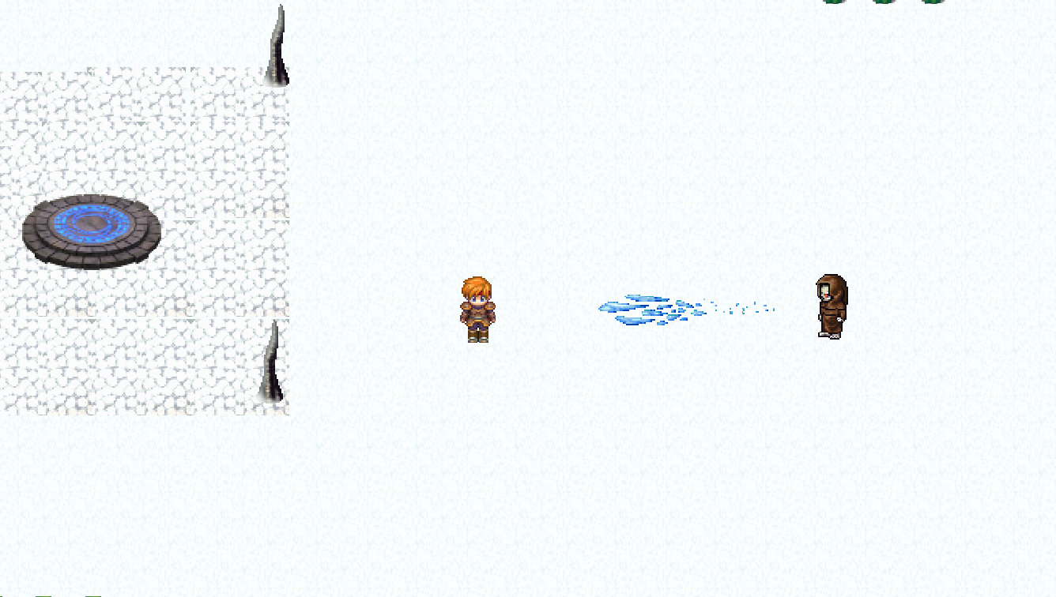**

**Gambar 4.31 Tampilan musuh level 2 menyerang dengan Ice**

### 4.3.2 Level 3

Pada level 3 ini terdapat musuh dengan serangan kombinasi dari kedua musuh sebelumnya yaitu dapat menyerang dengan pedang dan magic. Musuh akan mengejar ketika jarak dengan player < 150. Dan akan menyerang player dengan pedang pada jarak < 4. Musuh akan mengeluarkan serang meteor pada jarak > 200 dan kurang dari <= 225. Berikut kode program kecerdasan buatan pada enemy level 3.

if (attack = 0 && distance\_to\_object(objPlayer) > 100){

movetime -= 1

if movetime = 0 {move=choose(0,1,2,3,4);movetime = 60}

if move != 0

image\_speed = 1

if move = 0 {

if sprite\_index = spr\_enemy3\_down

image\_index = 0

if sprite\_index = spr\_enemy3\_up

image\_index = 1

if sprite\_index = spr\_enemy3\_left

image\_index = 3

if sprite\_index = spr\_enemy3\_right

image\_index = 2

image\_speed = 0

sprite\_index = spr\_enemy3\_stand

}

if move = 1 {sprite\_index = spr\_enemy3\_up

if place\_free (x,y-2) y -= 2

}

if move = 2 {sprite\_index = spr\_enemy3\_down

if place\_free (x,y+2) y += 2

}

if move = 3 {sprite\_index = spr\_enemy3\_left

if place\_free (x-2,y) x -= 2

}

if move = 4 {sprite\_index = spr\_enemy3\_right

if place\_free (x+2,y) x += 2

}

}

execute code:

// MOVEMENT

depth = -y

if ( attack = 0 && distance\_to\_object (objPlayer) <= 100) {

action\_potential\_step (objPlayer.x,objPlayer.y,1.5,0)

image\_speed = 1

if (objPlayer.x > x && objPlayer.y = y)

sprite\_index = spr\_enemy3\_right

if (objPlayer.x < x && objPlayer.y = y)

sprite\_index = spr\_enemy3\_left

if (objPlayer.y < y && objPlayer.x = x)

sprite\_index = spr\_enemy3\_up

if (objPlayer.y > y && objPlayer.x = x)

sprite\_index = spr\_enemy3\_down

if (objPlayer.x > x && objPlayer.y > y)

{ if (abs(objPlayer.x-x > objPlayer.y-y))

sprite\_index = spr\_enemy3\_right

else

sprite\_index = spr\_enemy3\_down

}

if (objPlayer.x < x && objPlayer.y > y)

{ if (abs(x-objPlayer.x > objPlayer.y-y))

sprite\_index = spr\_enemy3\_left

else

sprite\_index = spr\_enemy3\_down

}

if (objPlayer.x < x && objPlayer.y < y)

{ if (abs(x-objPlayer.x > y-objPlayer.y))

sprite\_index = spr\_enemy3\_left

else

sprite\_index = spr\_enemy3\_up

}

if (objPlayer.x > x && objPlayer.y < y)

{ if (abs(objPlayer.x-x > y-objPlayer.y))

sprite\_index = spr\_enemy3\_right

else

sprite\_index = spr\_enemy3\_up

}

}

//Magi meteor

if (global.triger = 0 && distance\_to\_object(objPlayer) >= 200 && distance\_to\_object(objPlayer) <= 225 ){

global.triger = 1 ;

global.posisix = objPlayer.x;

global.posisiy = objPlayer.y;

instance\_create(global.posisix,global.posisiy,obj\_meteor)

}

if (global.triger = 0 && distance\_to\_object(objPlayer) <= 20 )

{

global.triger = 1

instance\_create(x,y-13,obj\_sword\_enemylevel3)

image\_speed = 1.5

if sprite\_index = spr\_enemy3\_down{

with (obj\_sword\_enemylevel3)

sprite\_index = sword1\_down

image\_speed = 1.5

}

if sprite\_index = spr\_enemy3\_left{

with (obj\_sword\_enemylevel3)

sprite\_index = sword1\_left

image\_speed = 1.5

}

if sprite\_index = spr\_enemy3\_up{

with (obj\_sword\_enemylevel3)

sprite\_index = sword1\_up

image\_speed = 1.5

}

if sprite\_index = spr\_enemy3\_right{

with (obj\_sword\_enemylevel3)

sprite\_index = sword1\_right

image\_speed = 1.5

}

}

if global.lifeenemylevel3\_1 = 0 {

var \_totalNumberOfEnemiesInRoom = instance\_number(obj\_enemyLvl3\_1);

if(\_totalNumberOfEnemiesInRoom > 0){

var \_firstActiveEnemyInRoom = instance\_find(obj\_enemyLvl3\_1, 0);

with(\_firstActiveEnemyInRoom){

instance\_destroy();

global.enemycountlevel3 -= 1;

}

}

## 4.4 Pembahasan Kode Program

Pada sub bab ini akan dibahas tentang program game yaitu tampilan game. Cara memainkan game sehingga dapat menghasilkan keluaran yang diinginkan serta kode program untuk beberapa proses yang terjadi dalam game ini

### 4.4.1 Menu Utama

Pada menu utama ada 5 tombol yang dapat digunakan lihat gambar 4.12. Dengan menggunakan Switch case untuk system percabangan yang akan menentukan pilihan yang akan di pilih. Berikut adalah script yang digunakan untuk membuat tampilan menu utama.

**Create Event:**

execute code:

menu[0] = "Start";

menu[1] = "Continue";

menu[2] = "Help";

menu[3] = "About";

menu[4] = "Quit";

space = 64;

mpos = 0;

**Step Event:**

execute code:

var move = 0;

move -= max(keyboard\_check\_pressed(vk\_up),keyboard\_check\_pressed(ord("W")),0);

move += max(keyboard\_check\_pressed(vk\_down),keyboard\_check\_pressed(ord("S")),0);

if (move != 0)

{

mpos += move;

if(mpos < 0) mpos = array\_length\_1d(menu) -1;

if(mpos > array\_length\_1d(menu) - 1 ) mpos = 0 ;

}

var push;

push = max(keyboard\_check\_released(vk\_enter),keyboard\_check\_released(vk\_shift),keyboard\_check\_released(vk\_space),0);

if (push == 1) scr\_menu();

Draw Event:

execute code:

draw\_set\_halign(fa\_left)

draw\_set\_valign(fa\_middle)

draw\_set\_font(NEW\_GAME);

draw\_set\_color(c\_white);

var m;

for (m = 0; m < array\_length\_1d(menu); m += 1)

{

draw\_text(x + space, y + (m \* space), string(menu[m]))

}

draw\_sprite(sprite\_index, 0, x + 6, y + mpos \* space);

Object tersebut memanggil fungsi scr\_menu yang berfungsi untuk menentukan menu apa yang dipilih dengan menggunakan percabangan *switch.* Berikut kode program yang di gunakan pada fungsi scr\_menu.

execute code:

switch (mpos)

{

case 0:

{

room\_goto(level1);

break;

}

case 1:

{

scr\_loadgame();

break;

}

case 2:

{

room\_goto(room\_menuhelp)

break;

}

case 3:

{

room\_goto(room\_about)

break;

}

case 4:

{

game\_end();

break;

}

default: break;

}

### 4.4.2 Room

Pada setiap Room terdapat beberapa object yaitu pohon , enemy, wall , teleport base , dan grass. Semua object memilik kode program yang berbeda sesuai fungsi nya masing-masing yang akan dibahas pada sub bab berikut.

#### 4.4.2.1 Pohon

Pohon berfungsi untuk menghambat jalannya musuh agar tidak mengejar player selain itu pohon juga menambah indah nya room Level. pohon tidak dapat di rusak atau di tembus oleh player maupun musuh. Berikut kode program yang digunakan pada object Pohon.

**Information about object: tree**

Sprite: tree\_green  
Solid: true  
Visible: true  
Depth: 0  
Persistent: false  
Parent:   
Children:   
Mask:

No Physics Object

**Step Event:**

execute code:

image\_speed = 0

image\_index = 0

depth = -y

#### 4.4.2.2 Enemy Melee / Musuh dengan Pedang

Ada beberapa event yang digunakan pada enemy Melee ini Agar sprite yang digunakan dapat bergerak didalam room. Dan untuk menentukan bagaimana gerak enemy didalam room digunakanlah AI dengan logika forward chaining. Berikut kode program yang digunakan pada object enemy level 1.

**Information about object: objenemy1**

Sprite: enemy\_stand  
Solid: false  
Visible: true  
Depth: 0  
Persistent: false  
Parent:   
Children:   
Mask:

No Physics Object

**Create Event:**

execute code:

///variable

move = 0 //down 0 , up 1 , left 2, right 3

attack = 0

movetime = 60 //30 steap means 1 second

life = 4

hurt = 0

hurttime = 60

aw = 0

**Step Event:**

execute code:

///random movement //down 0 , up 1 , left 2, right 3

depth = -y;

if (attack = 0 && distance\_to\_object(objPlayer) > 75){ //rule R022

movetime -= 1

if movetime = 0 {move=choose(0,1,2,3,4);movetime = 60}

if move != 0

image\_speed = 1

if move = 0 {

if sprite\_index = enemy\_run\_down

image\_index = 0

if sprite\_index = enemy\_run\_up

image\_index = 1

if sprite\_index = enemy\_run\_left

image\_index = 3

if sprite\_index = enemy\_run\_right

image\_index = 2

image\_speed = 0

sprite\_index = enemy\_stand

}

if move = 1 {sprite\_index = enemy\_run\_up

if place\_free (x,y-2) y -= 2

}

if move = 2 {sprite\_index = enemy\_run\_down

if place\_free (x,y+2) y += 2

}

if move = 3 {sprite\_index = enemy\_run\_left

if place\_free (x-2,y) x -= 2

}

if move = 4 {sprite\_index = enemy\_run\_right

if place\_free (x+2,y) x += 2

}

}

execute code:

// MOVEMENT

depth = -y

if ( attack = 0 && distance\_to\_object (objPlayer) <= 75) {

action\_potential\_step (objPlayer.x,objPlayer.y,1.5,0)

image\_speed = 1

if (objPlayer.x > x && objPlayer.y = y) // mengejar kekanan// R01

sprite\_index = enemy\_run\_right

if (objPlayer.x < x && objPlayer.y = y) // mengejar kekiri / /R04

sprite\_index = enemy\_run\_left

if (objPlayer.y < y && objPlayer.x = x) // mengejar keatas // R06

sprite\_index = enemy\_run\_up

if (objPlayer.y > y && objPlayer.x = x) // mengejar kebawah //R08

sprite\_index = enemy\_run\_down

if (objPlayer.x > x && objPlayer.y > y) // mengejar kekanan bawah // R011

{ if (abs(objPlayer.x-x > objPlayer.y-y))

sprite\_index = enemy\_run\_right

else

sprite\_index = enemy\_run\_down

}

if (objPlayer.x < x && objPlayer.y > y) // mengejar kekiri bawah //R012

{ if (abs(x-objPlayer.x > objPlayer.y-y))

sprite\_index = enemy\_run\_left

else

sprite\_index = enemy\_run\_down

}

if (objPlayer.x < x && objPlayer.y < y) // mengejar kekiri atas //R014

{ if (abs(x-objPlayer.x > y-objPlayer.y))

sprite\_index = enemy\_run\_left

else

sprite\_index = enemy\_run\_up

}

if (objPlayer.x > x && objPlayer.y < y) // mengejar kekanan atas //R016

{ if (abs(objPlayer.x-x > y-objPlayer.y))

sprite\_index = enemy\_run\_right

else

sprite\_index = enemy\_run\_up

}

}

execute code:

///attack

depth = -y

if (attack = 0 && distance\_to\_object(objPlayer) <= 4) {

attack =1; //R018

image\_speed = 1

}

if attack = 1 {

if sprite\_index = enemy\_run\_up

sprite\_index = enemy\_attack\_up

if sprite\_index = enemy\_run\_down

sprite\_index = enemy\_attack\_down

if sprite\_index = enemy\_run\_left

sprite\_index = enemy\_attack\_left

if sprite\_index = enemy\_run\_right

sprite\_index = enemy\_attack\_right

if image\_index = 3

attack =0

}

execute code:

///logika sakit

if hurt = 1{

hurttime -= 1;

image\_alpha = 0.5

}

if hurttime = 0{

hurt = 0;

hurttime = 60

image\_alpha = 1

}

if global.lifeenemy1 = 0 { //Rule 024

var \_totalNumberOfEnemiesInRoom = instance\_number(objenemy1);

if(\_totalNumberOfEnemiesInRoom > 0){

var \_firstActiveEnemyInRoom = instance\_find(objenemy1, 0);

with(\_firstActiveEnemyInRoom){

instance\_destroy();

global.enemycountlevel1 -= 1;

}

}

}

**Collision Event with object objsword:**

execute code:

if hurt = 0 {

global.lifeenemy1 -=1

hurt = 1

}

Musuh dengan pedang hanya dapat menyerang di jarak dekat lihat gambar 4.20 , dan ketika berada di jarak > 75 akan bergerak random. Nyawa musuh akan berkurang bila terkena serangan dari player jika nyawa musuh = 0 maka musuh akan terhapus dari room.

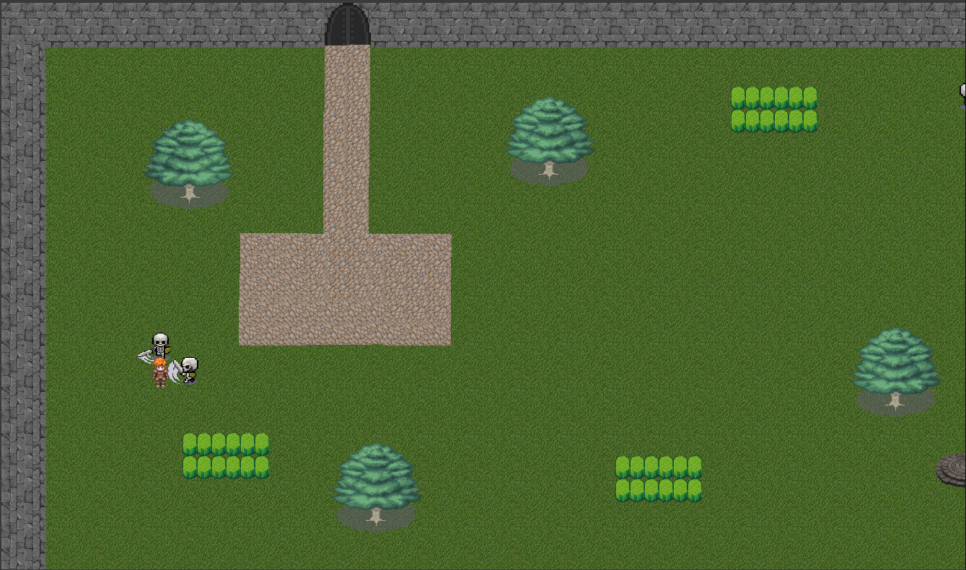

**Gambar 4.20 Tampilan ketika musuh level1 menyerang**

#### 4.4.2.3 Enemy Magic

Sub ini menjelaskan kode progam yang di gunakan Enemy Magic. Berbeda dengan enemy melee yang hanya menyerang dari jarak dekat enemy magic dapat menyerang dari jarak dekat maupun dari jarak jauh lihat gambar 4.21. Serangan jarak dekat menyerang menggunakan ice sedangkan serangan jarak jauh menggunakan meteor. Berikut ini tampilan kode program pada Enemy Magic.

**Information about object: obj\_enemyMagi1**

Sprite: spr\_enemyMagiStand  
Solid: false  
Visible: true  
Depth: 0  
Persistent: false  
Parent:   
Children:   
Mask:

No Physics Object

**Create Event:**

execute code:

///variable

move = 0 //down 0 , up 1 , left 2, right 3

attack = 0

movetime = 60 //30 steap means 1 second

life = 4

hurt = 0

hurttime = 60

aw = 0

Step Event:

execute code:

///random movement //down 0 , up 1 , left 2, right 3

depth = -y;

if (attack = 0 && distance\_to\_object(objPlayer) > 150){ //R023

movetime -= 1

if movetime = 0 {move=choose(0,1,2,3,4);movetime = 60}

if move != 0

image\_speed = 1

if move = 0 {

if sprite\_index = skleton2\_run\_down

image\_index = 0

if sprite\_index = skleton2\_run\_up

image\_index = 1

if sprite\_index = skleton2\_run\_left

image\_index = 3

if sprite\_index = skleton2\_run\_right

image\_index = 2

image\_speed = 0

sprite\_index = spr\_enemyMagiStand

}

if move = 1 {sprite\_index = skleton2\_run\_up

if place\_free (x,y-2) y -= 2

}

if move = 2 {sprite\_index = skleton2\_run\_down

if place\_free (x,y+2) y += 2

}

if move = 3 {sprite\_index = skleton2\_run\_left

if place\_free (x-2,y) x -= 2

}

if move = 4 {sprite\_index = skleton2\_run\_right

if place\_free (x+2,y) x += 2

}

}

execute code:

// MOVEMENT

depth = -y

if ( attack = 0 && distance\_to\_object (objPlayer) <= 150) {

action\_potential\_step (objPlayer.x,objPlayer.y,1.5,0)

image\_speed = 1

if (objPlayer.x > x && objPlayer.y = y)

sprite\_index = skleton2\_run\_right

if (objPlayer.x < x && objPlayer.y = y)

sprite\_index = skleton2\_run\_left

if (objPlayer.y < y && objPlayer.x = x)

sprite\_index = skleton2\_run\_up

if (objPlayer.y > y && objPlayer.x = x)

sprite\_index = skleton2\_run\_down

if (objPlayer.x > x && objPlayer.y > y)

{ if (abs(objPlayer.x-x > objPlayer.y-y))

sprite\_index = skleton2\_run\_right

else

sprite\_index = skleton2\_run\_down

}

if (objPlayer.x < x && objPlayer.y > y)

{ if (abs(x-objPlayer.x > objPlayer.y-y))

sprite\_index = skleton2\_run\_left

else

sprite\_index = skleton2\_run\_down

}

if (objPlayer.x < x && objPlayer.y < y)

{ if (abs(x-objPlayer.x > y-objPlayer.y))

sprite\_index = skleton2\_run\_left

else

sprite\_index = skleton2\_run\_up

}

if (objPlayer.x > x && objPlayer.y < y)

{ if (abs(objPlayer.x-x > y-objPlayer.y))

sprite\_index = skleton2\_run\_right

else

sprite\_index = skleton2\_run\_up

}

}

//Magi meteor

if (global.triger = 0 && distance\_to\_object(objPlayer) >= 200 && distance\_to\_object(objPlayer) <= 225 ){

global.triger = 1 ;

global.posisix = objPlayer.x;

global.posisiy = objPlayer.y;

instance\_create(global.posisix,global.posisiy,obj\_meteor)

}

if (global.triger = 0 && distance\_to\_object(objPlayer) <= 150 && objPlayer.y <= y+5 && objPlayer.y >= y-5 )

{

global.triger = 1;

instance\_create(x,y,objIce)

if sprite\_index = skleton2\_run\_right{

with (objIce)

sprite\_index = sprIce

image\_speed = 1.5

}

if sprite\_index = skleton2\_run\_left{

with (objIce)

sprite\_index = spr\_IceLeft

image\_speed = 1.5

attack = 0

}

}

execute code:

///logika sakit

if hurt = 1{

hurttime -= 1;

image\_alpha = 0.5

}

if hurttime = 0{

hurt = 0;

hurttime = 60

image\_alpha = 1

}

if global.lifeenemymagi3 = 0 {

var \_totalNumberOfEnemiesInRoom = instance\_number(obj\_enemyMagi1);

if(\_totalNumberOfEnemiesInRoom > 0){

var \_firstActiveEnemyInRoom = instance\_find(obj\_enemyMagi1, 0);

with(\_firstActiveEnemyInRoom){

instance\_destroy();

global.enemycountlevel2 -= 1;

}

}

}

**Collision Event with object objsword:**

execute code:

if hurt = 0 {

global.lifeenemymagi3 -=1

hurt = 1

}

**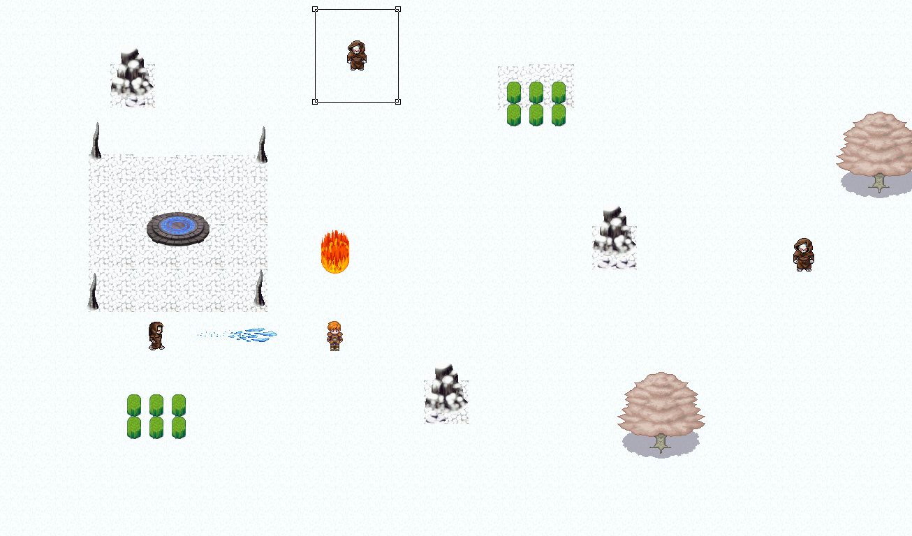**

**Gambar 4.21 Tampilan serangan enemy magic**

#### 4.4.2.4 Enemy Melee & Magic

Musuh yang satu ini adalah gabungan dari kedua musuh sebelumnya yaitu dapat menyerang dengan pedang dan *magic*. Ketika berada di dekat player musuh menyerang dengan pedang sedangkan ketika di jarak jauh musuh menyerang dengan meteor. Berikut adalah kode program yang digunakan pada Object Enemy Melee & Magic.

**Information about object: obj\_enemyLvl3\_1**

**Sprite: spr\_enemy3\_down**Solid: false  
Visible: true  
Depth: 0  
Persistent: false  
Parent:   
Children:   
Mask:

**Physics**  
Start Awake: true  
Is Kinematic: false  
Is Sensor: false  
Density: 0.5  
Restitution: 0.1  
Group: 0  
Linear Damping: 0.1  
Angular Damping: 0.1  
Friction: 0.2  
Shape: Box  
Points:

(48, 48)  
(80, 48)  
(80, 96)  
(48, 96)

**Create Event:**

execute code:

///variable

move = 0 //down 0 , up 1 , left 2, right 3

attack = 0

movetime = 60 //30 steap means 1 second

life = 4

hurt = 0

hurttime = 60

aw = 0

Step Event:

execute code:

///random movement //down 0 , up 1 , left 2, right 3

depth = -y;

if (attack = 0 && distance\_to\_object(objPlayer) > 100){

movetime -= 1

if movetime = 0 {move=choose(0,1,2,3,4);movetime = 60}

if move != 0

image\_speed = 1

if move = 0 {

if sprite\_index = spr\_enemy3\_down

image\_index = 0

if sprite\_index = spr\_enemy3\_up

image\_index = 1

if sprite\_index = spr\_enemy3\_left

image\_index = 3

if sprite\_index = spr\_enemy3\_right

image\_index = 2

image\_speed = 0

sprite\_index = spr\_enemy3\_stand

}

if move = 1 {sprite\_index = spr\_enemy3\_up

if place\_free (x,y-2) y -= 2

}

if move = 2 {sprite\_index = spr\_enemy3\_down

if place\_free (x,y+2) y += 2

}

if move = 3 {sprite\_index = spr\_enemy3\_left

if place\_free (x-2,y) x -= 2

}

if move = 4 {sprite\_index = spr\_enemy3\_right

if place\_free (x+2,y) x += 2

}

}

execute code:

// MOVEMENT

depth = -y

if ( attack = 0 && distance\_to\_object (objPlayer) <= 100) {

action\_potential\_step (objPlayer.x,objPlayer.y,1.5,0)

image\_speed = 1

if (objPlayer.x > x && objPlayer.y = y) // PLAYER ON RIGHT

sprite\_index = spr\_enemy3\_right

if (objPlayer.x < x && objPlayer.y = y) // PLAYER ON LEFT

sprite\_index = spr\_enemy3\_left

if (objPlayer.y < y && objPlayer.x = x) // PLAYER ON UP

sprite\_index = spr\_enemy3\_up

if (objPlayer.y > y && objPlayer.x = x) // PLAYER ON DOWN

sprite\_index = spr\_enemy3\_down

if (objPlayer.x > x && objPlayer.y > y) // PLAYER ON RIGHT DOWN

{ if (abs(objPlayer.x-x > objPlayer.y-y)) // MORE ON RIGHT

sprite\_index = spr\_enemy3\_right

else

sprite\_index = spr\_enemy3\_down

}

if (objPlayer.x < x && objPlayer.y > y) // PLAYER ON LEFT DOWN

{ if (abs(x-objPlayer.x > objPlayer.y-y)) // MORE ON LEFT

sprite\_index = spr\_enemy3\_left

else

sprite\_index = spr\_enemy3\_down

}

if (objPlayer.x < x && objPlayer.y < y) // PLAYER ON LEFT UP

{ if (abs(x-objPlayer.x > y-objPlayer.y)) // MORE ON LEFT

sprite\_index = spr\_enemy3\_left

else

sprite\_index = spr\_enemy3\_up

}

if (objPlayer.x > x && objPlayer.y < y) // PLAYER ON RIGHT UP

{ if (abs(objPlayer.x-x > y-objPlayer.y)) // MORE ON RIGHT

sprite\_index = spr\_enemy3\_right

else

sprite\_index = spr\_enemy3\_up

}

}

//Magi meteor

if (global.triger = 0 && distance\_to\_object(objPlayer) >= 200 && distance\_to\_object(objPlayer) <= 225 ){

global.triger = 1 ;

global.posisix = objPlayer.x;

global.posisiy = objPlayer.y;

instance\_create(global.posisix,global.posisiy,obj\_meteor)

}

if (global.triger = 0 && distance\_to\_object(objPlayer) <= 20 )

{

global.triger = 1

instance\_create(x,y-13,obj\_sword\_enemylevel3)

image\_speed = 1.5

if sprite\_index = spr\_enemy3\_down{

with (obj\_sword\_enemylevel3)

sprite\_index = sword1\_down

image\_speed = 1.5

}

if sprite\_index = spr\_enemy3\_left{

with (obj\_sword\_enemylevel3)

sprite\_index = sword1\_left

image\_speed = 1.5

}

if sprite\_index = spr\_enemy3\_up{

with (obj\_sword\_enemylevel3)

sprite\_index = sword1\_up

image\_speed = 1.5

}

if sprite\_index = spr\_enemy3\_right{

with (obj\_sword\_enemylevel3)

sprite\_index = sword1\_right

image\_speed = 1.5

}

}

execute code:

///logika sakit

if hurt = 1{

hurttime -= 1;

image\_alpha = 0.5

}

if hurttime = 0{

hurt = 0;

hurttime = 60

image\_alpha = 1

}

if global.lifeenemylevel3\_1 = 0 {

var \_totalNumberOfEnemiesInRoom = instance\_number(obj\_enemyLvl3\_1);

if(\_totalNumberOfEnemiesInRoom > 0){

var \_firstActiveEnemyInRoom = instance\_find(obj\_enemyLvl3\_1, 0);

with(\_firstActiveEnemyInRoom){

instance\_destroy();

global.enemycountlevel3 -= 1;

}

}

}

**Collision Event with object objsword:**

execute code:

if hurt = 0 {

global.lifeenemylevel3\_1 -=1

hurt = 1

}

#### 4.4.2.5 Wall

Wall disini berfungsi sebagai pembatas arena agar player maupun musuh tidak keluar dari arena yang ditentukan. Wall tidak dapat di tembus ataupun di hancurkan. Berikut tampilan kode programnya.

**Information about object: objwall**

Sprite: wall  
Solid: true  
Visible: true  
Depth: 0  
Persistent: false  
Parent:   
Children:   
Mask:

No Physics Object

**Step Event:**

execute code:

image\_speed = 0

image\_index = 0

depth = -y

#### 4.4.2.6 Grass

Fungsi Grass / Rumput hampir sama seperti pohon yaitu untuk menghambat jalannya musuh agar tidak mengejar player. Tapi yang membedakan Rumput dengan Pohon adalah rumput bisa di hancur kan oleh player dan terdapat botol yang berisi nyawa yang bisa di gunakan player untuk menambah nyawa lihat gambar 4.21. Berikut kode program pada object Grass.

**Information about object: obj\_flower1**

Sprite: flower1  
Solid: true  
Visible: true  
Depth: 10  
Persistent: false  
Parent:   
Children:   
Mask:

No Physics Object

**Create Event:**

execute code:

destroy = 0

**Step Event:**

execute code:

image\_speed = 0

if destroy = 0

image\_index = 0

if destroy = 1 {

image\_index = 1

solid = false

}

**Collision Event with object objsword:**

execute code:

if destroy = 0 {

instance\_create(x,y,grass\_break)

destroy = 1

}

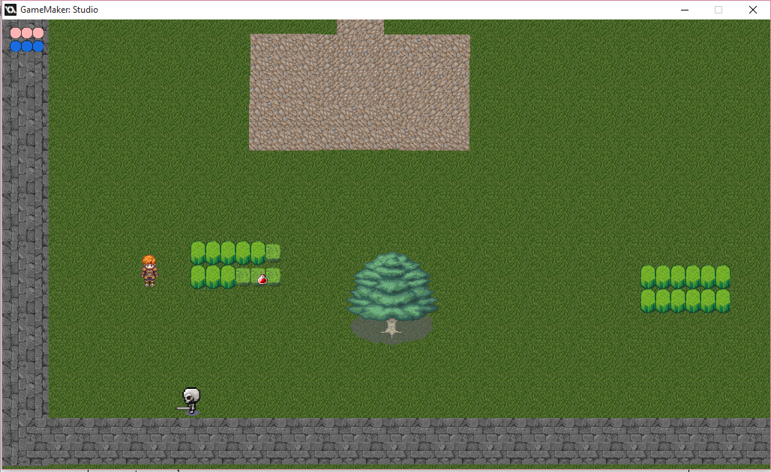

**Gambar 4.21 Tampilan Rumput**

#### 4.4.2.6 Teleport Base

Object ini berfungsi untuk menghubungkan antara level 1 dan level 2. Ketika player berhasil mengalahkan semua musuh maka akan jatuh sebuah kunci yang di gunakan untuk mengaktifkan Teleport Base. Ketika Player memiliki kunci yang harus di lakukan adalah berdiri di atas teleport base dan player akan menuju ke level selanjut nya. Berikut kode program pada Object Teleport base.

**Information about object: obj\_teleportBase**

Sprite: spr\_teleportBase  
Solid: false  
Visible: true  
Depth: 0  
Persistent: false  
Parent:   
Children:   
Mask:

No Physics Object

**Create Event:**

execute code:

global.open = 0

image\_index = 0

image\_speed = 0

**Step Event:**

execute code:

if global.open = 1 {

image\_speed = 1

}

if global.open = 1 && distance\_to\_object (objPlayer) <= 0 {

instance\_create(x,y,obj\_teleportHero)

global.open = 0;

}

## 4.5 Hasil

Seperti yang sudah dijelaskan pada sub bab 4.1.1.9Membuat File Installer \*.exe yaitu bagaimana cara untuk compiling project agar bisa diinstal di computer. Sub bab ini akan membahas bagaimana cara menginstal hasil dari compiling game “Key of Dungeon”. Untuk dapat memainkan game yang dibuat maka dilakukan lah installing program dari hasil compiling yang dibuat. Buka file hasil compiling hingga muncul tampilan seperti pada gambar 4.22.

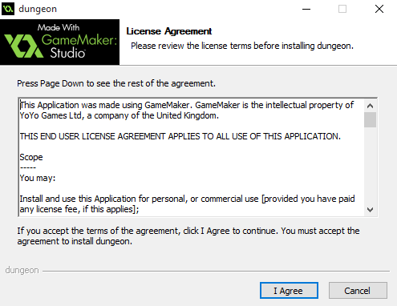

**Gambar 4.22 tampilan License Agreement**

Program installasi ini otomatis dibuat oleh GameMaker ketika build sebuah program. Pilih “I Agree” untuk melanjut kan installasi hingga muncul tampilan selanjutnya.

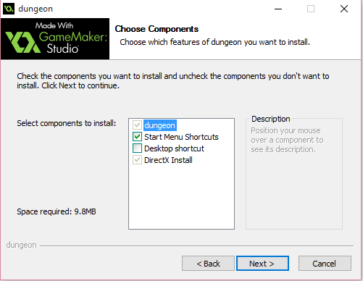

**Gambar 4.23 Tampilan Choose Components**

Lihat Gambar 4.23 tampilan ini adalah pilihan fitur instalasi dari game “Key of Dungeon”. Fitur untuk memberikan shortcuts di desktop agar memudahkan akses untuk menjalankan game. Pilih next untuk melanjutkan instalasi.

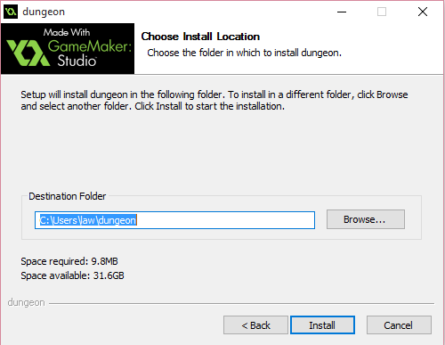

**Gambar 4.24 Tampilan *Choose Location***

Seperti yang terlihat pada gambar 4.24 aplikasi meminta konfirmasi dimana lokasi game akan diinstall. Penyimpanan yang tersedia harus lebih dari 9.8Mb. Pilih install untuk melanjutkan installasi.

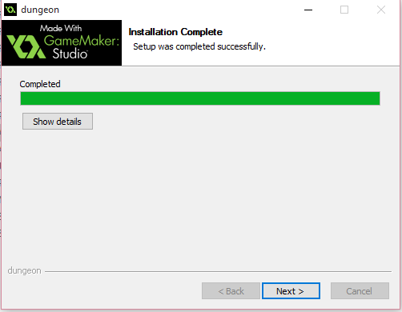

**Gambar 4.25 Tampilan Instalasi selesai**

Terlihat pada gambar 4.25 *game* berhasil diinstall pada media penyimpanan di komputer. Klik next untuk selesai dan akan keluar tampilan seperti gambar 4.26.

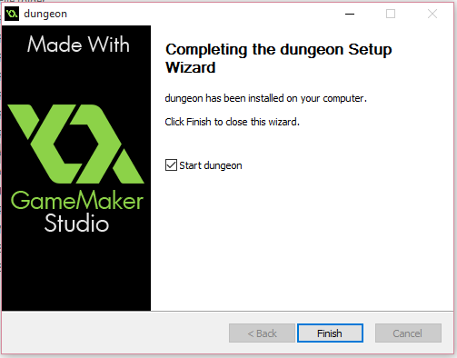

**Gambar 4.25 Tampilan akhir instalasi**

Akan muncul tampilan *main menu* seperti gambar 4.26 yang dijalan kandi windows 10.

d

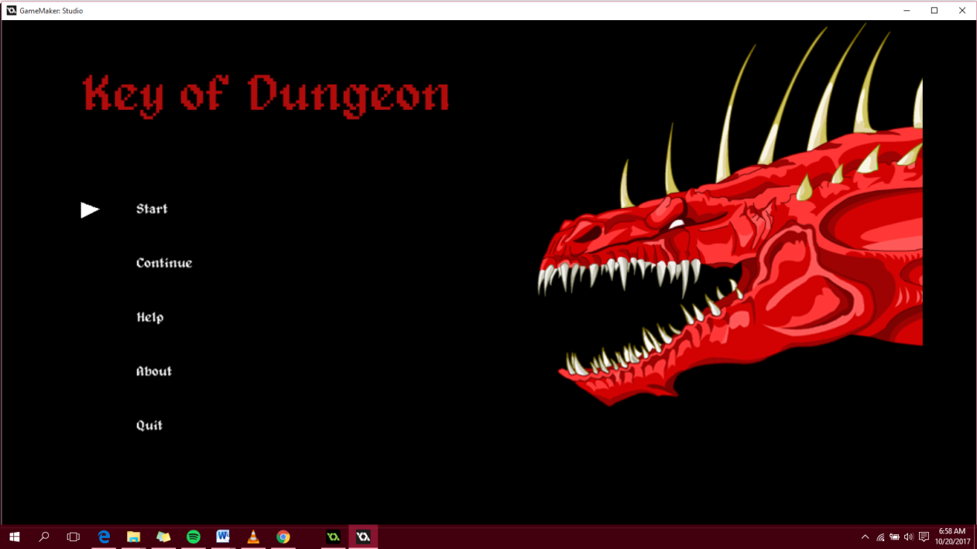

**Gambar 4.26 Tampilan *main menu* testing ada Windows 10.**

## 4.6 Testing

Metode *Testing* yang digunakan pada skripsi ini merupakan metode *blackbox testing*. Terdapat dua testing yang dilakukan pada skripsi ini.

**4.6.1** ***Testing Game* dengan** ***White Box***

### Pengujian white-box digunakan untuk meyakinkan semua perintah dan kondisi pada aplikasi dieksekusi secara minimal. Pengujian white-box menggunakan dua tools yaitu flowgraph yang digunakan untuk menggambarkan alur dari algoritma dan graph matrix yang di gunakan untuk menggenerasi flow graph. Adapun pengujian *white-box*nya adalah sebagai berikut :

**4.6.1.1 Pengujian menu *game***

pengubahan pseudocode Algoritma forward chaining menjadi flowgraph.

Berikut peseudocode algoritma forward chaining yang digunakan:

1. Switch (Menu utama)
2. If Start
3. Level 1
4. If pause
5. Switch(pause)
6. If retry
7. Level 1
8. If menu utama
9. Menu utama
10. If quit
11. Exit game
12. If continue
13. Current game
14. If help
15. Menu help
16. If about
17. Menu about
18. If quit
19. Exit game

Berdasarkan prosedur pencarian jalan, dibuat flowchart yang bisa dilihat pada gambar 4.27.

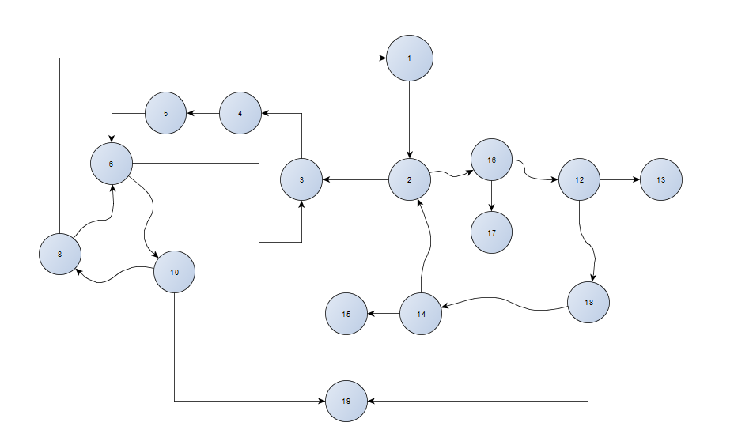

Gambar 4.27 flowgraph white box

Dari gambar 4.27 dapat dihitung *cyclomatic complexity* sebagai berikut :

V(G) = E-N + 2

V(G) = 20-16+2

V(G) = 6

Dimana :

E = jumlah edge pada grafik alir

N = jumlah node pada grafik alir

Jadi, *cyclomatic complexity* untuk gambar 4.27 adalah 6. Berdasarkan *cyclomatic complexity* tersebut, maka terdapat 6 path yang terdiri dari :

|  |  |
| --- | --- |
| Basis Flow | Jalur bebas (independent path) |
| Jalur 1 | 1-2-16-12-13 |
| Jalur 2 | 1-2-16-12-18-14-15 |
| Jalur 3 | 1-2-16-17 |
| Jalur 4 | 1-2-16-12-18-19 |
| Jalur 5 | 1-2-3-4-5-6-10-8-1 |
| Jalur 6 | 1-2-3-4-5-6-10-19 |

Berikut adalah hasil pengujian yang di gambarkan pada tabel 4.1.

***Tabel 4.1 Hasil pengujian game dengan whitebox***

|  |  |  |  |
| --- | --- | --- | --- |
| **No.** | **Kasus uJi** | **Hasil yang diharapkan** | **keterangan** |
| 1 | scr\_loadgame();  var LoadFile = file\_text\_open\_read("Save.sav");  var LoadedRoom = file\_text\_read\_real(LoadFile);  file\_text\_close(LoadFile);  room\_goto(LoadedRoom); | Game melanjut kan permainan yang sebelumnya | Terlewati |
| 2 | case 2 :  {  room\_goto(room\_menuhelp)  break;  } | Game membuka menu Help | Terlewati |
| 3 | case 3:{  room\_goto(room\_about)  break;  } | Game membuka menu About | terlewati |
| 4 | case 4:  { game\_end();  break; } | Keluar dari game | terlewati |
| 5 | case 1 :  {  audio\_pause\_all();  room\_goto(room\_menuUtama);  break; //quit to main menu  } | Membuka menu utama dari menu pause | terlewati |
| 6 | case 4:  { game\_end();  break; } | Keluar dari game | terlewati |

### 4.6.2 *Testing Game*

Hasil testing game menggunakan metode *blackbox* dapat dilihat pada table 4.2

**Tabel 4.2 Tabel Game *Blackbox* Testing *Game***

|  |  |  |
| --- | --- | --- |
| **Fitur yang diuji** | **Keterangan** | **Hasil** |
| Main Menu/ Menu Utama | Menampilkan menu utama sebelum mulai | Berhasil |
| Tombol Exit *game* | Pilihan untuk keluar dari game | Berhasil |
| Tombol Help | Pilihan untuk menampilkan bantuan | Berhasil |
| Tombol About | Pilihan untuk menampilkan *About game* | Berhasil |
| Tombol Continue | Pilihan untuk meneruskan game | Berhasil |
| Game Dapat di *pause* | Game dapat di *pause* | Berhasil |
| Tombol kembali ke main menu | Saat game di pause dapat kembali ke main menu | Berhasil |
| Karakter Utama mati | Game berakhir ketika nyawa pemain = 0 | Berhasil |
| tamat | Game berakhir ketika pemain berhasil mengalahkan semua musuh di level 3 | Berhasil |
| Credit Title | Saat permainan selesai (tamat) terdapat credit test yang menjelaskan pembuat game | Berhasil |

### 4.6.3 *Testing* Kecerdasan Buatan

Hasil *Blackbox testing* pada kecerdasan buatan yang digunakan pada game ini dapat dilihat pada tabel 4.3.

**Tabel 4.3 Tabel Game *Blackbox* Testing *AI***

|  |  |  |
| --- | --- | --- |
| **Fitur yang diuji** | **Keterangan** | **Hasil** |
| Musuh mengejar kekiri | Musuh dapat mengejar player kekiri pada jarak dekat | Berhasil |
| Musuh mengejar kekanan | Musuh dapat mengejar player kekanan pada jarak dekat | Berhasil |
| Musuh mengejar kebawah | Musuh dapat mengejar player kebawah pada jarak dekat | Berhasil |
| Musuh mengejar keatas | Musuh dapat mengejar player keatas pada jarak dekat | Berhasil |
| Musuh mengejar kekiri atas | Musuh dapat mengejar player kekiri atas pada jarak dekat | Berhasil |
| Musuh mengejar kekanan atas | Musuh dapat mengejar player kanan atas pada jarak dekat | Berhasil |
| Musuh mengejar kekiri bawah | Musuh dapat mengejar player kekiri bawah pada jarak dekat | Berhasil |
| Musuh Mengejar kekanan bawah | Musuh dapat mengejar player kekanan bawah pada jarak dekat | Berhasil |
| Musuh menyerang magic | Musuh menyerang dengan magic pada jarak jauh | Berhasil |
| Musuh menyerang dengan pedang | Musuh menyerang dengan pedang pada jarak dekat | Berhasil |
| Musuh bergerak random | Musuh akan bergerak random ketika di luar jangkauan player | Berhasil |
| Musuh mati | Musuh akan mati ketika nyawa = 0 | Berhasil |

BAB V

PENUTUP

## 5.1 Kesimpulan

Dari penjelasan dari uraian pada bab-bab sebelumnya sampai pada akhir pembuatan *game* *Key of Dungeon* dan dalam rangka menyelesaikan laporan skripsi sebagai syarat kelulusan maka dapat disimpulkan bahwa :

1. Pembuatan *game* ini dibangun menggunakan Sprite yang Opensource yang di sediakan oleh OpengameArt.com dan di olah dengan aplikasi *Game* maker studio. *Game* maker Studio merupakan aplikasi untuk membuat *game* desktop yang sangat handal dengan kelengkapan tools yang dimiliki menjadikan program pengolahan *game* ini dipilih.
2. Dalam membuat *game* Key of Dungeon agar interaktif maka disertai grafis dan animasi dengan warna yang beragam dan suara – suara yang mendampingi kegiatan interaktif.
3. *Game* ini menggunakan tampilan menu yang sederhana dan menarik. Sehingga user tidak akan mengalami kesulitan menggunakan aplikasi *game* Key of Dungeon.
4. Dari pengujian *game* menggunakan Black Box Testing, seluruh fungsi dan control *game* “*Key of Dungeon*” sudah berjalan dengan baik sesuai dengan rancangan.
5. Dalam penggunaan kecerdasan buatan pada *game* key of Dungeon menggunakan logika Forward chaining berjalan dengan baik sesuai yang di harapkan

## 5.2 Saran

Beberapa saran untuk mengembangkan *game* *Key* *of Dungeon* ini agar dimasa mendatang menjadi lebih sempurna dan bisa di populerkan pada masyarakat luas saran yang di berikan adalah :

1. *Game* *Key of Dungeon* ini dikembangkan agar dapat dijalankan pada system operasi android dan ios
2. *Game* Key of Dungeon hanya dapat dimainkan secara *single player*, harapan kedepannya semoga aplikasi ini dapat dikembangkan agar dapa dipergunakan secara luas seperti jaringan computer atau internet
3. Menambah level permainan dan jenis tempat atau musuh yang lebih menantang agar setiap misi yang dijalankan pada setiap level menjadi lebih fariatif dan menambah tingkat kesulitan dalam permainan.
4. Menggunakan kecerdasan buatan selain *forward chaining* agar lebih akurat dalam kecerdasan buatan yang digunakan.

DAFTAR PUSTAKA

[1] Bastiyanto, Triscison. 2014. Implementasi Game maker Studio Pada Pembuatan Cockroach Killer Berbasis Android. Yogyakarta: STMIK AMIKOM Yogyakarta

[2] Pratama, Nanda Okta. 2014, *Sistem Pakar Dianogsa Dan Penyembuhan Pada Tanaman Padi Menggunakan Algoritma Forward Chaining.* Yogyakarta: STMIK AMIKOM Yogyakarta.

[3] Arahmi, Muhammad, 2014, *Konsep Dasar Sistem Pakar*, Andi Offset, Yogyakarta.

[4] Wibowo, Wahyu Maulana. 2013. *Perancangan dan Pemnbuatan Game “  
Escape The Ball“* *Untuk Smarthphone Android*. Yogyakarta: STMIK AMIKOM Yogyakarta.

[5] Amrullah, Ahmad. 2012. *Analisis dan Perancangan Game Petualangan “JUMPER” Berbasis Android*. Yogyakarta: STMIK AMIKOM Yogyakarta.

[6] Ernest Adams, Fundamentals of Game Design : The Definition of a Game. Barkeley, CA : new Riders.